~~Инструкция~~

~~по работе администратора с основными моментами~~

Инструкция

по работе с подсистемой "Администрирование"

*Редакция 1.1*

*ДатаСофт*

*2024*

Оглавление

1. Подсистема разграничения доступа 3

2. Создание пользователей 8

2.1 Создание группы пользователей 9

2.2 Создание нового пользователя 11

3. Настройка запрета добавления объектов 15

4. Настройки ограничения создания дублей 17

5. Настройки запрета редактирования объектов 19

6. Внешние отчеты и обработки 21

7. Установка (обновление) исправлений (патчей) 25

8. Удаление помеченных объектов 29

9. Групповое изменение реквизитов 32

10. Журнал регистрации 37

11. Как чистить кэш? 41

12. Как создать тестовую базу? 46

13. Параметры учета (ранее "Общие настройки") 52

Приложение 1. Настройка запрета редактирования объектов для корректной работы приемной кампании 58

Приложение 2. Настройка запрета добавления объектов для корректной работы приемной кампании 61

Приложение 3. Настройка ограничения создания дублей объекта для корректной работы приемной кампании 64

Приложение 4. Обязательные роли для работы с ССПВО 66

# Подсистема разграничения доступа

При добавлении нового пользователя очень важно определить его права при работе с системой. В качестве примера Предварительно настроим профиль групп доступа, например, "Приказы-изменение", установив ему роль «Пользователь приказы изменение», «Пользователь приказы отмена проведения», «Пользователь приказы проведение».

Для этого переходим в подсистему "Администрирование" - "Настройка пользователей и прав" - "Профили групп доступа" (рис. 1):

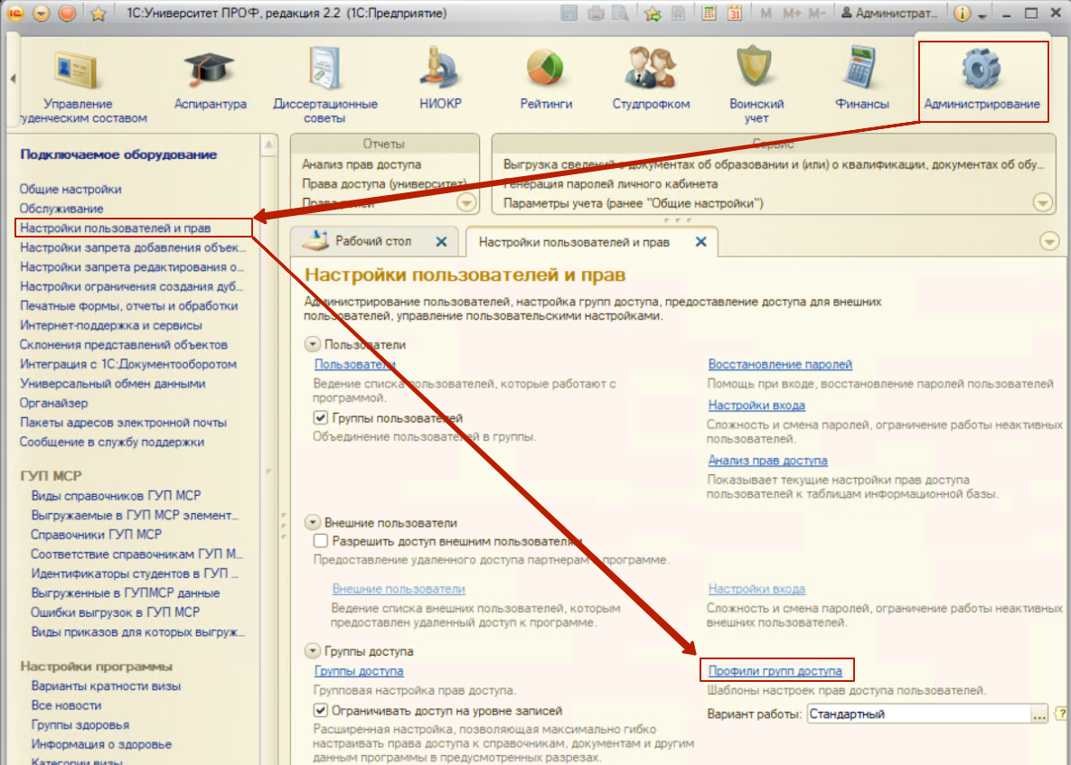

Рис.

В открывшейся новой вкладке кликнуть «Создать» (рис. 2)

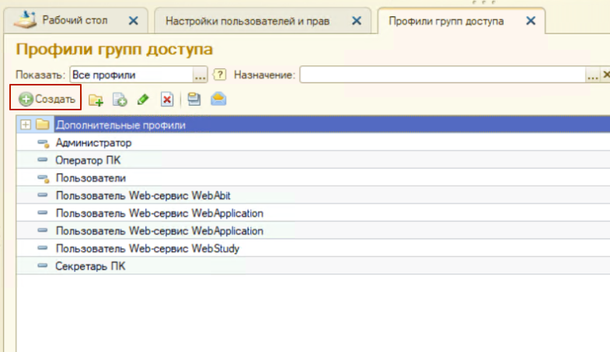

Рис.

Создадим профиль групп доступа «Приказы - изменение». Для этого во вкладке «Профиль групп доступа (создание)» (рис. 3) указываем наименование данного профиля групп доступа (1) и роли (2).

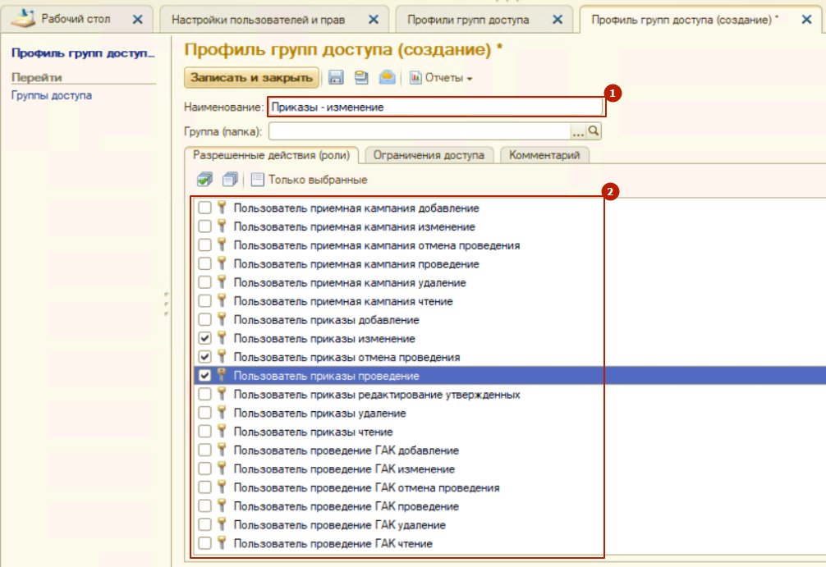

Рис.

После указания всей необходимых ролей нажимаем «Записать и закрыть».

Далее переходим в раздел «Группы доступа» (рис. 4).

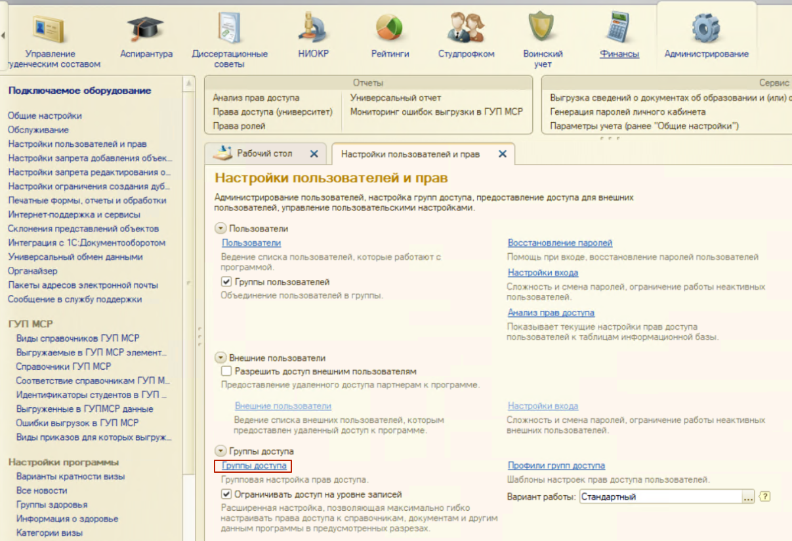

Рис.

Необходимо будет создать новую группу доступа. В открывшейся вкладке кликаем «Создать» (рис. 5)

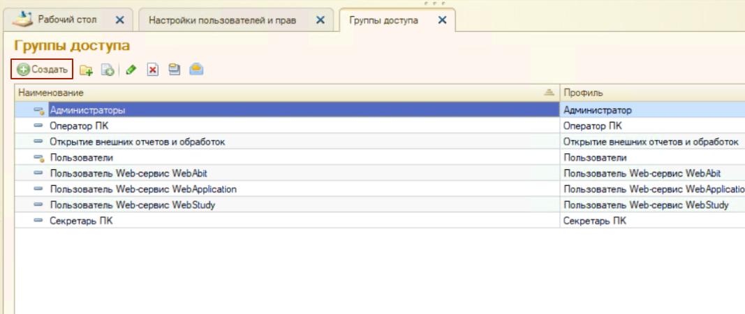

Рис.

Откроется окно создания новой группы доступа (рис. 6). В данной вкладке указываем наименование (1) группы доступа и соответствующий профиль (2), который мы создали ранее.

Обязательно указывайте «правильное» наименование, которое будет отражать роли профиля, чтобы избежать в дальнейшем путаницы. В данном случае у нас будет одинаковое наименование с профилем.

Если данная группа доступа предназначена для уже существующих пользователей, то им можно присвоить данную группу доступа посредством подбора нажав «Подобрать» (3).

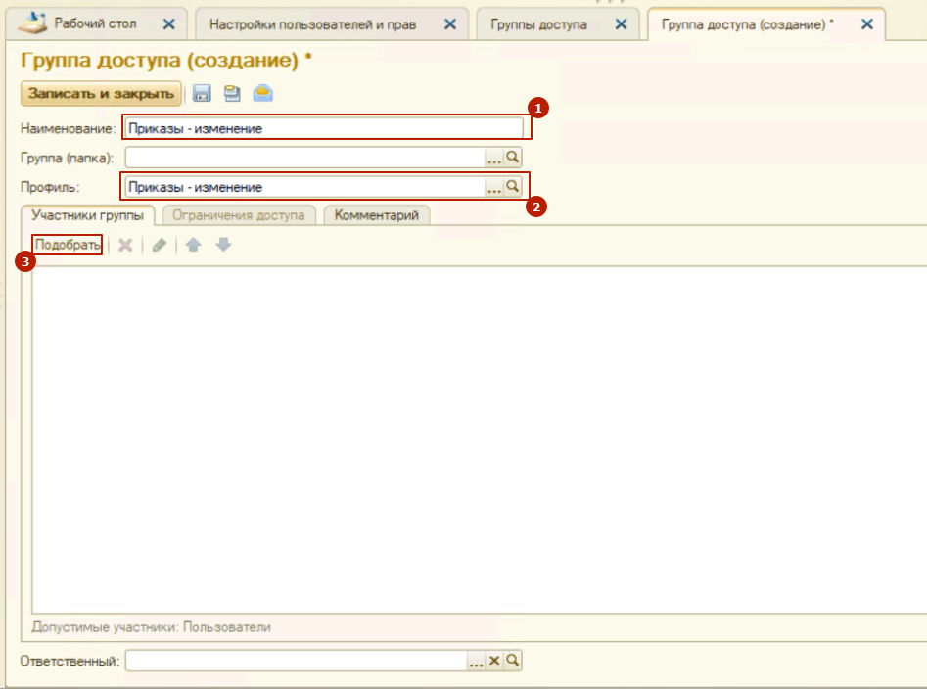

Рис.

В новом окне (рис. 7), в зависимости от выбранной группы пользователей (1), внизу отобразится пользователи (2), которые входят в эту группу.

Если необходимо данную группу доступа дать всем пользователям группы (1), то выделите группу пользователей и нажмите стрелку вправо (4) для выбора данной группы. Если необходимо только некоторые пользователи, то выделив нужного пользователя внизу (2) нажмите стрелку вправо (5). После того как все нужные пользователи (группы пользователей) выбраны (3), следует нажать «Подобрать и закрыть» (6).

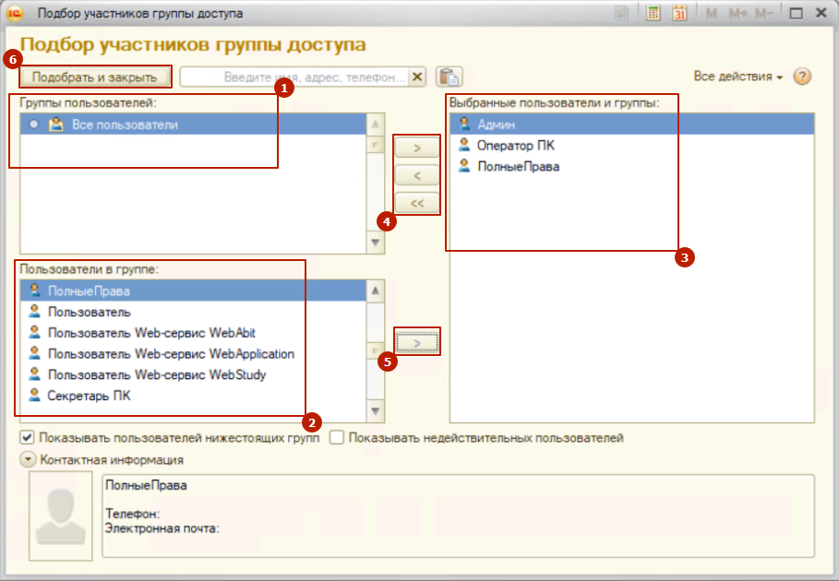

Рис.

Все выбранные пользователи отобразятся во вкладке «Участники группы». Для записи и сохранения данных нажмите «Записать и закрыть».

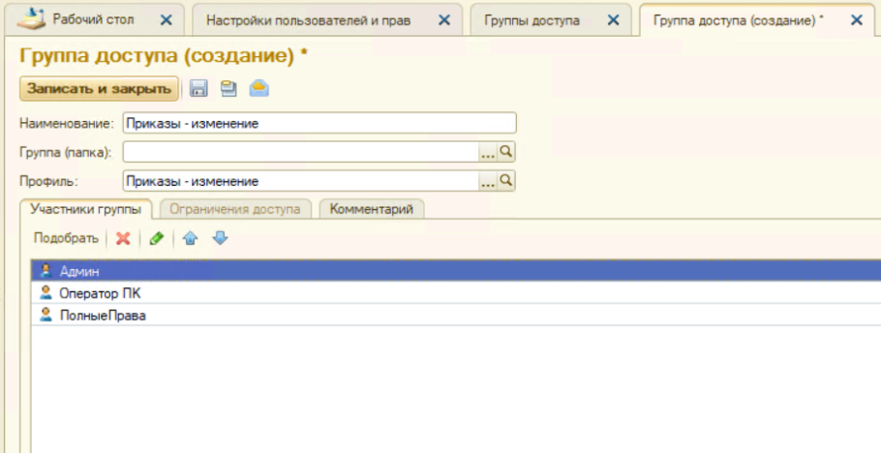

Рис.

# Создание пользователей

Для создания нового пользователя необходимо перейти в подсистему "Администрирование" - "Настройка пользователей и прав" - "Пользователи" (1) (рис. 9).

Если в дальнейшей работа необходимо будет объединить пользователей в группу, следует обязательно поставить галочку на против «Группы пользователей» (2).

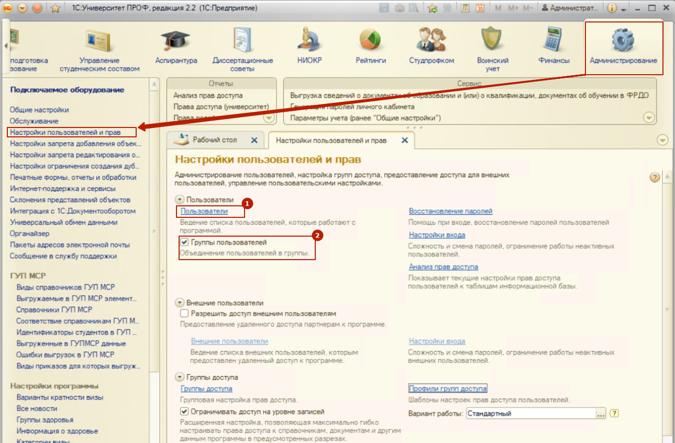

Рис.

В открывшейся вкладке есть две функции (рис. 10) «Создание нового пользователя» (2) и «Создание новой группы пользователей» (1).

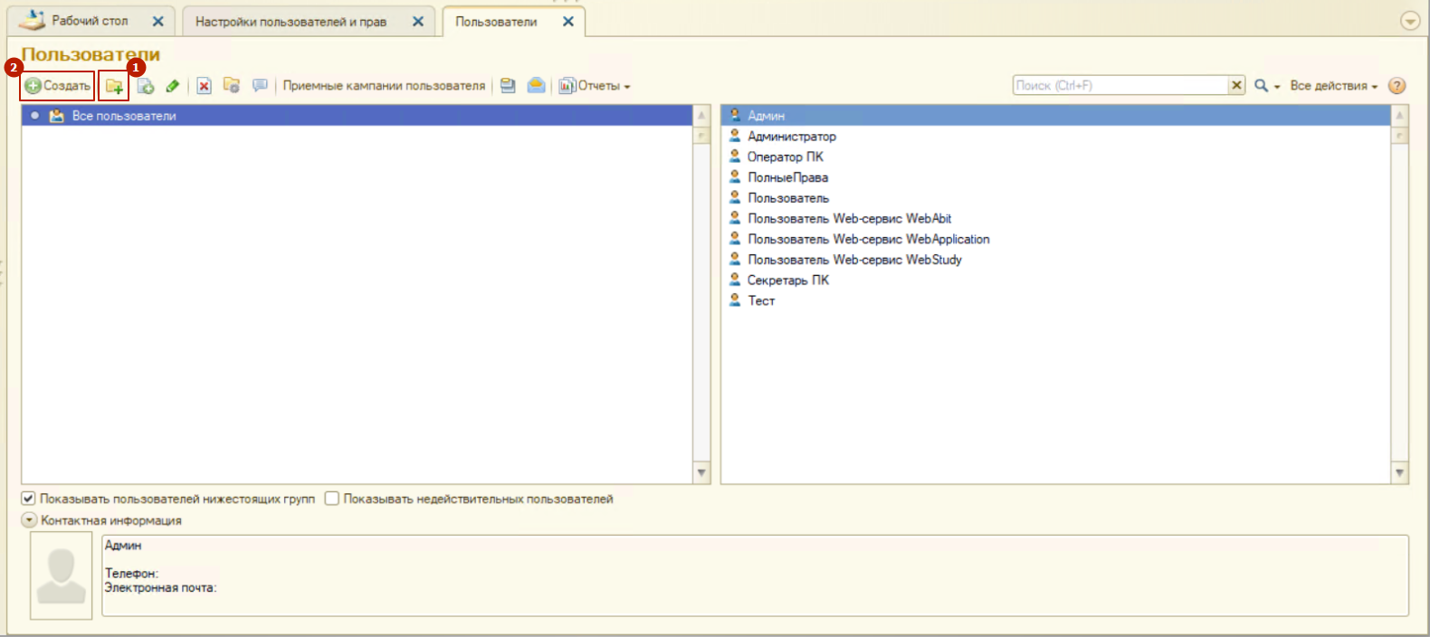

Рис.

# 2.1 Создание группы пользователей

При создании новой группы пользователей откроется новое окно (рис. 11), где необходимо будет указать:

* Наименование группы пользователей;
* «Входит в группу» при необходимости создания подгруппы пользователей;
* Подбор участников для новой группы.

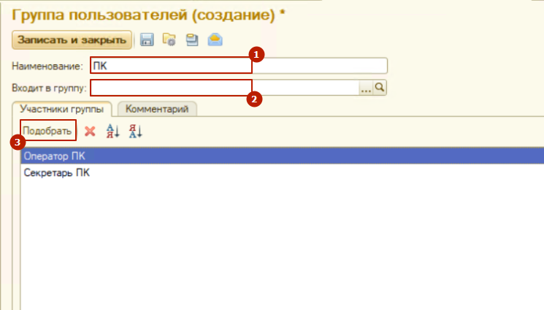

Рис.

После заполнения всех полей нажмите «Записать и закрыть». Получится следующий итог: появится новая группа пользователей с указанным ранее наименованием и с выбранными пользователями (рис. 12).

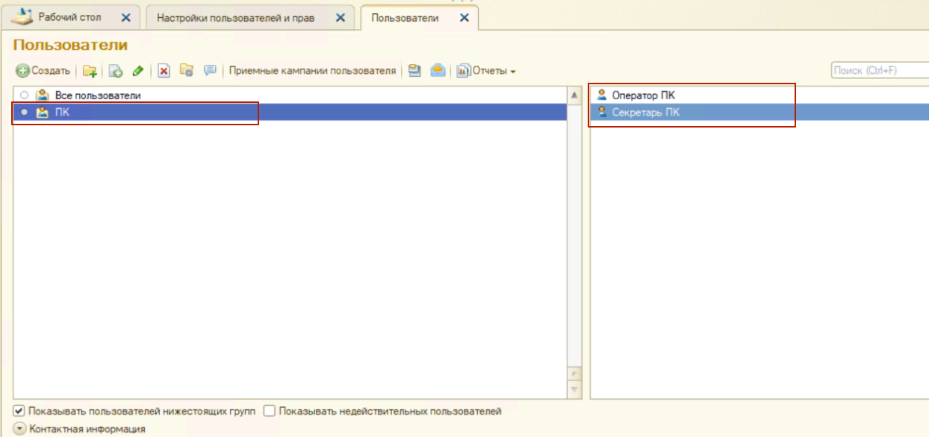

Рис.

При необходимости изменения группы кликните правой кнопкой по названию в списке и нажмите «Изменить» (рис. 13). Затем снова откроется окно из рисунка 11, где можно удалить необходимых пользователей из состава группы. Точно так же можно и добавить новых пользователей в группу.

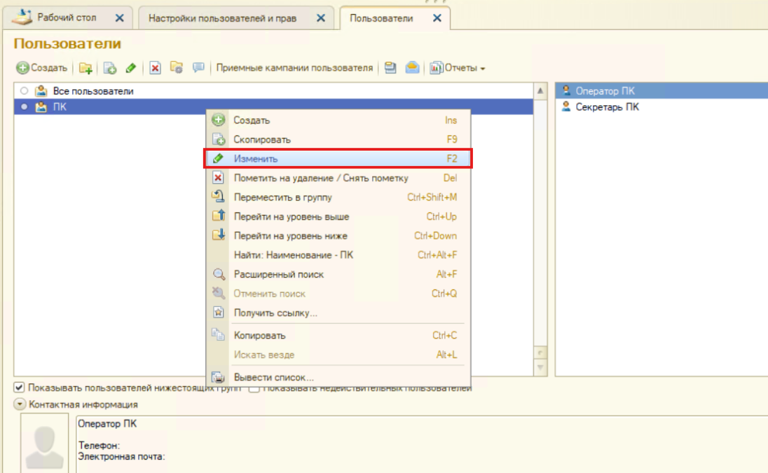

Рис.

# 2.2 Создание нового пользователя

При создании нового пользователя открывается новая вкладка (рис. 14):

1. Указывается полное имя пользователя;

2. Соответствующее физическое лицо, которое соответствует новому пользователю;

3. Обязательно необходимо ставить данную галочку, иначе новый пользователь не сможет авторизоваться;

4. Данное поле заполняется автоматически при вводе данных в поле «Полное имя». При необходимости данное поле можно заполнить вручную;

5. Здесь необходимо задать пароль пользователя на моменте его создания в системе или поставив галочку «Потребовать установку пароля при входе» пользователь обязан будет его задать сам при первой авторизации. Галочки ниже заполняются на усмотрение администратора;

6. В случае если необходимо деактивировать учетную запись пользователя необходимо снять галочку пункта 3 и поставить галочку в поле «Недействителен» (6);

Перед переходом к следующим пунктам, убедитесь, что вы заполнили предыдущие!

7. При создании пользователя также можно назначить ему группу пользователей перейдя в данную вкладку;

8. В данной вкладке задаются индивидуальные права доступа для пользователя, которые в «Разграничения прав пользователя».

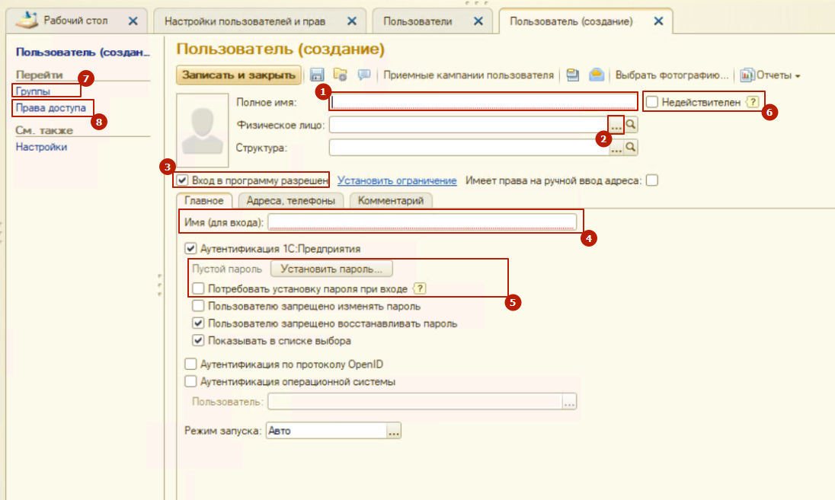

Рис.

При переходе во вкладку «Группы» (рис. 15) пункта 7 (рис. 14), следует проставить галочки напротив групп (1), в которые необходимо включить пользователя. После нажмите «Записать» (2).

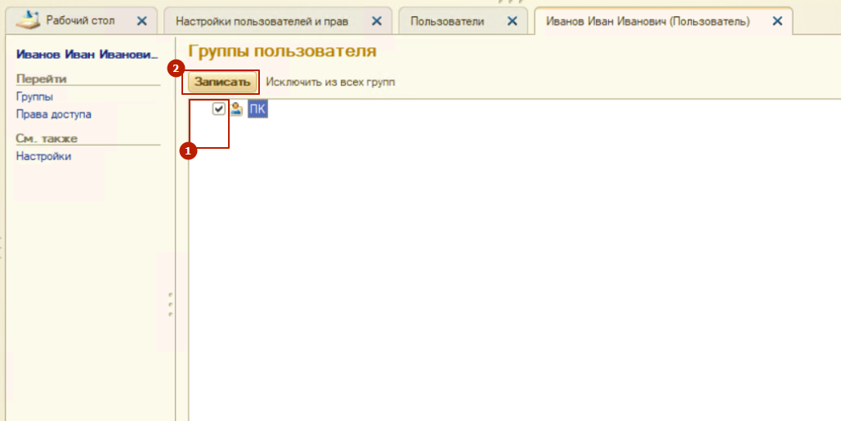

Рис.

После заполнения (1) вкладки «Права доступа» нажмите на ФИО пользователя (2) и снова откроются данные из рисунка 14. Затем нажмите «Записать и закрыть».

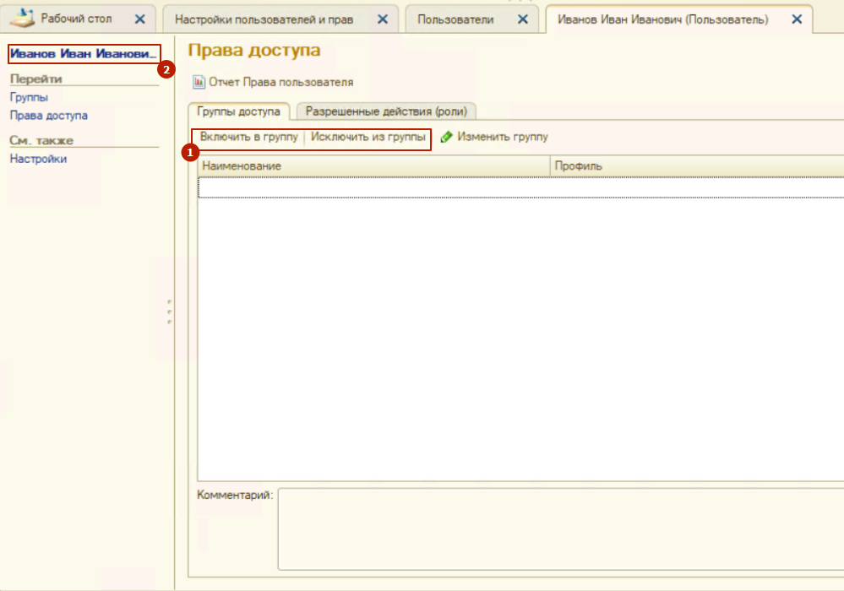

Рис.

Все готово! Вы создали нового пользователя и назначили его в группу.

# Настройка запрета добавления объектов

Для запрета добавления новых элементов в справочники перейдите "Администрирование" - " Настройка запрета добавления объектов " (рис. 17).

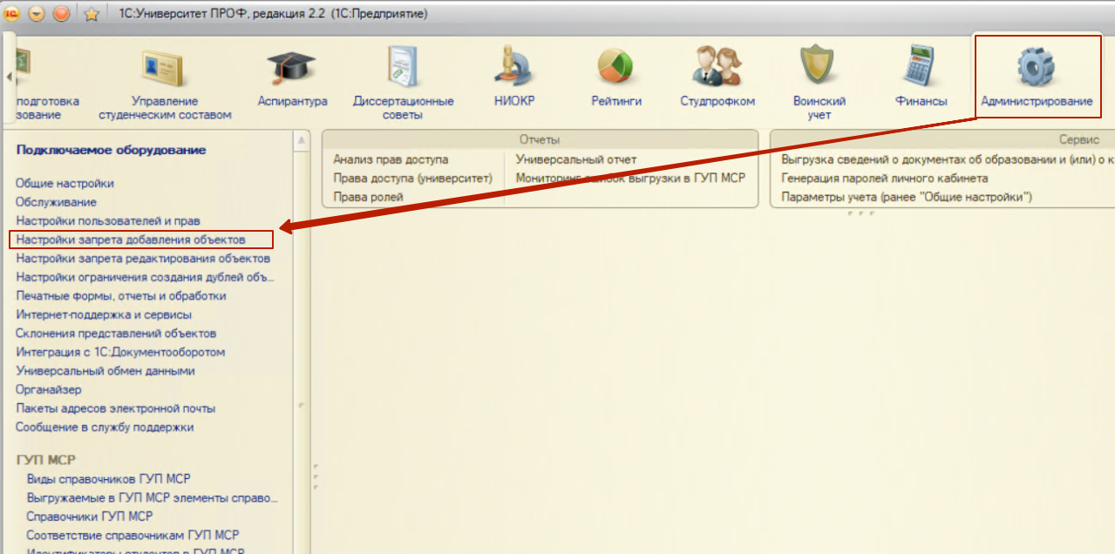

Рис.

Откроется регистр «Настройки запрета добавления объектов» (рис. 18). По умолчанию значения запрета редактирования для всех объектов находятся в значении «Нет».

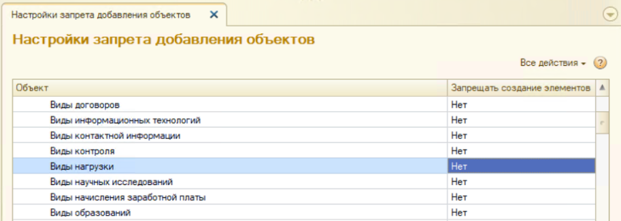

Рис.

Для изменения значения необходимо дважды кликнуть на «Нет» напротив названия нужного объекта (рис. 19).



Рис.

Появятся кнопка выпадающего списка. Нажмите и выберите необходимое значение одним кликом (рис. 20).

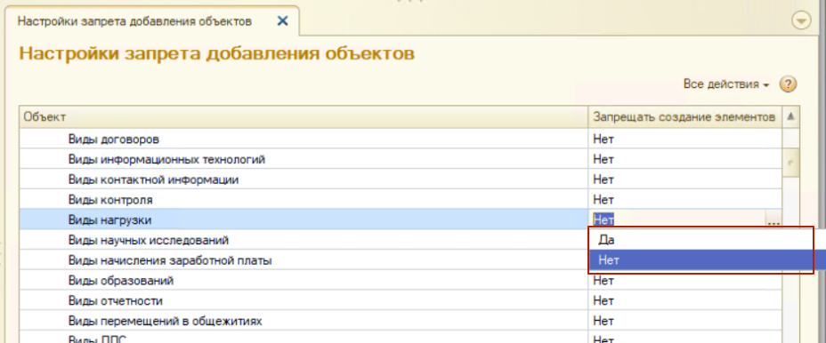

Рис.

Измените значения запрета редактирования для необходимых справочников и закройте регистр. Все изменения сохранятся автоматически.

# Настройки ограничения создания дублей

Для ограничения создания дублей объектов перейдите в подсистему "Администрирование" - "Настройки ограничения создания дублей объектов" (рис. 21).

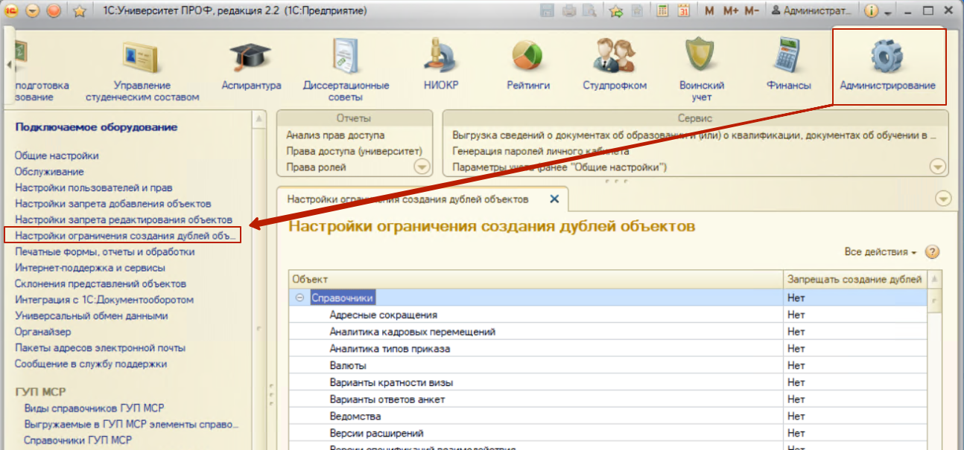

Рис.

Откроется регистр «Настройки ограничения создания дублей объектов» (рис. 22). По умолчанию значения запрета редактирования для всех объектов находятся в значении «Нет».

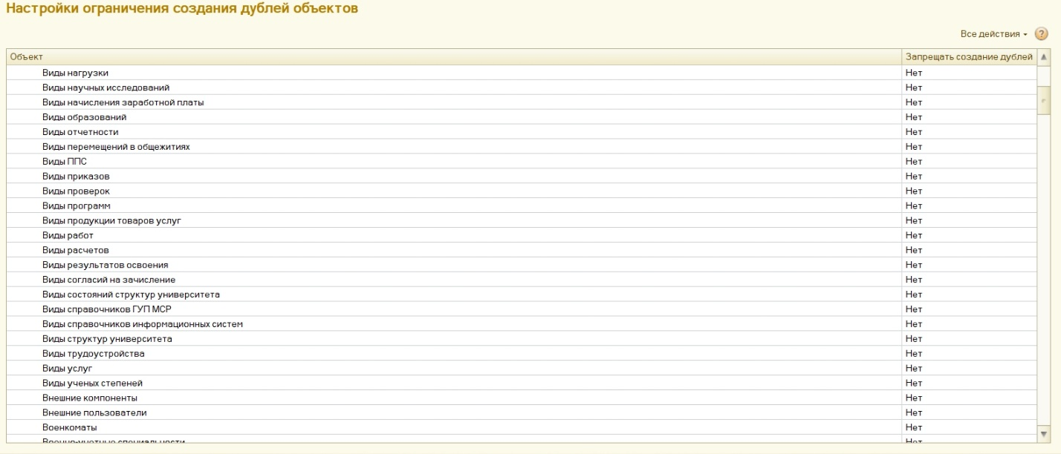

Рис.

Для изменения запрета создания дубля необходимо так же, как в предыдущем пункте изменить значение «Да» или «Нет» столбца «Запрещать создание дубля» в строке необходимого объекта.

# Настройки запрета редактирования объектов

В регистре сведений «Настройки запрета редактирования объектов» выполняется настройка запрета редактирования справочников конфигурации.

Для того чтобы перейти в регистр «Настройки запрета редактирования объектов» необходимо перейти в подсистему «Администрирование» (1), затем выбрать раздел «Настройки запрета редактирования объектов» (2) (рис.23).

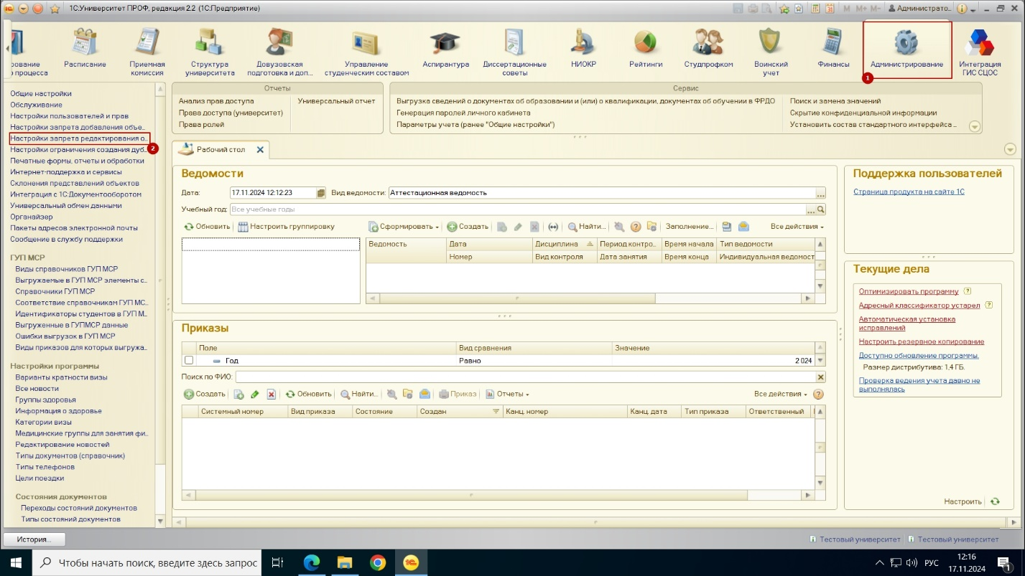

Рис.

Откроется регистр «Настройки запрета редактирования объектов» (рис.24). Для ограничения редактирования какого-либо справочника необходимо выбрать тип ограничения редактирования. Всего существует 3 типа:

• «Не ограничивать» – редактирование элементов справочника будет не ограничено (значение установлено по умолчанию);

• «Ограничивать все» – полностью ограничивается редактирование существующих элементов справочника;

• «Ограничивать редактирование наименования» – ограничивается редактирование только наименования элемента справочника;

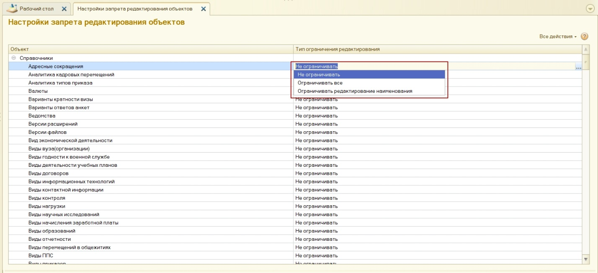

Рис.

Измените значения ограничения редактирования для необходимых справочников и закройте регистр. Все изменения сохранятся автоматически.

# Внешние отчеты и обработки

Для того чтобы добавить в конфигурацию внешний отчет или обработку необходимо перейти в подсистему «Администрирование»(1) - «Печатные формы, отчеты и обработки»(2) (рис. 25).

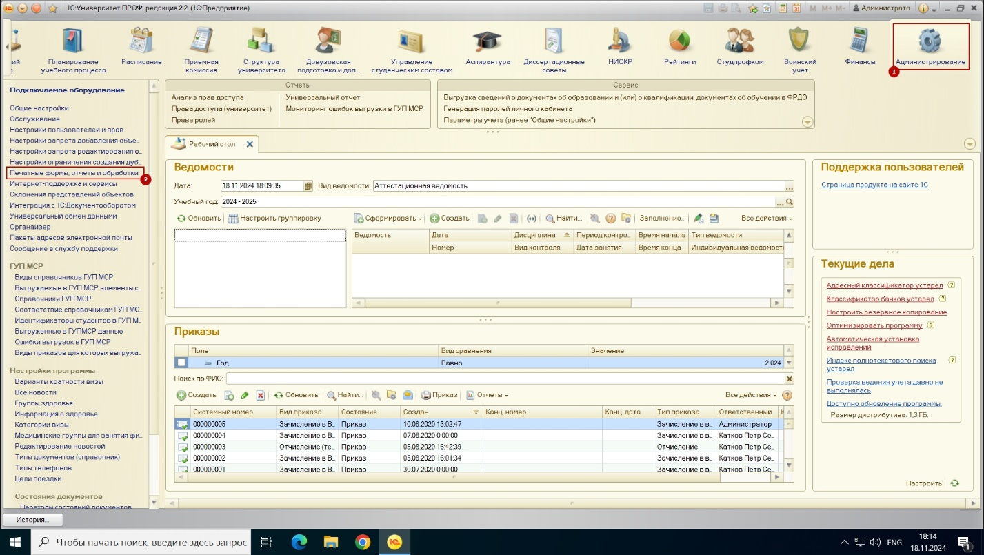

Рис.

Откроется панель Печатные формы, отчеты и обработки. В данной панели осуществляется настройка печатных форм, вариантов отчетов, рассылок отчетов, дополнительных отчетов и обработок.

Для активации раздела Дополнительные отчеты и обработки необходимо поставить галочку (1). После выполнения этого действия переходим в раздел Дополнительные отчеты и обработки (2) (рис. 26).

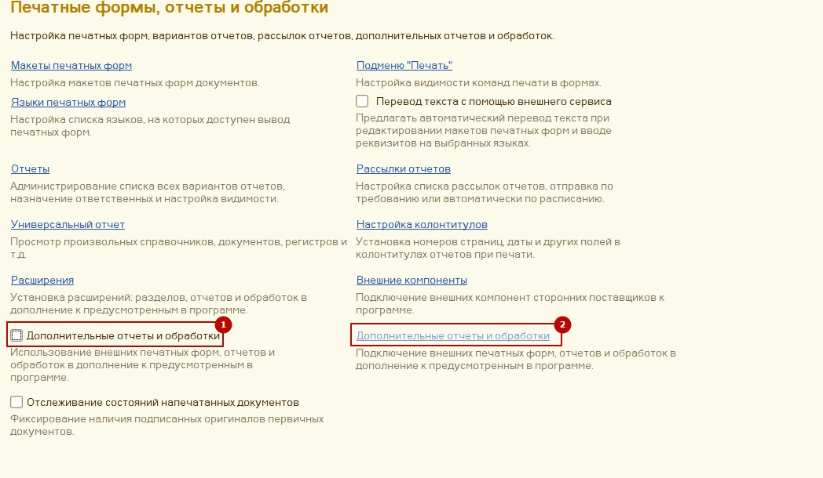

Рис.

Откроется форма Дополнительных отчетов и обработок. На данной форме (рис. 27):

1. Настройка вида дополнительного отчета или обработки (только отчет, только обработка и др.). Публикация - видимость дополнительных отчетов и обработок, также обозначается цветом. Красным цветом выделены дополнительные отчеты и обработки в режиме отладки, которые доступны только администратору. Серым цветом отображаются дополнительные отчеты и обработки, которые отключены. Помеченные на удаление дополнительные отчеты и обработки также становятся неактивными и отображаются серым цветом, а также специальным значком;

2. С помощью кнопки «Добавить из файла» программа предложит выбрать файл внешнего отчета или обработки на компьютере;

3. Создание группы. Отчеты и обработки можно объединять в группы;

4. С помощью кнопки Обновить из файла можно обновить обработку во внутреннем хранилище программы;

5. С помощью кнопки Сохранить как можно выгрузить дополнительный отчет или обработку из хранилища в файл на диске компьютера.

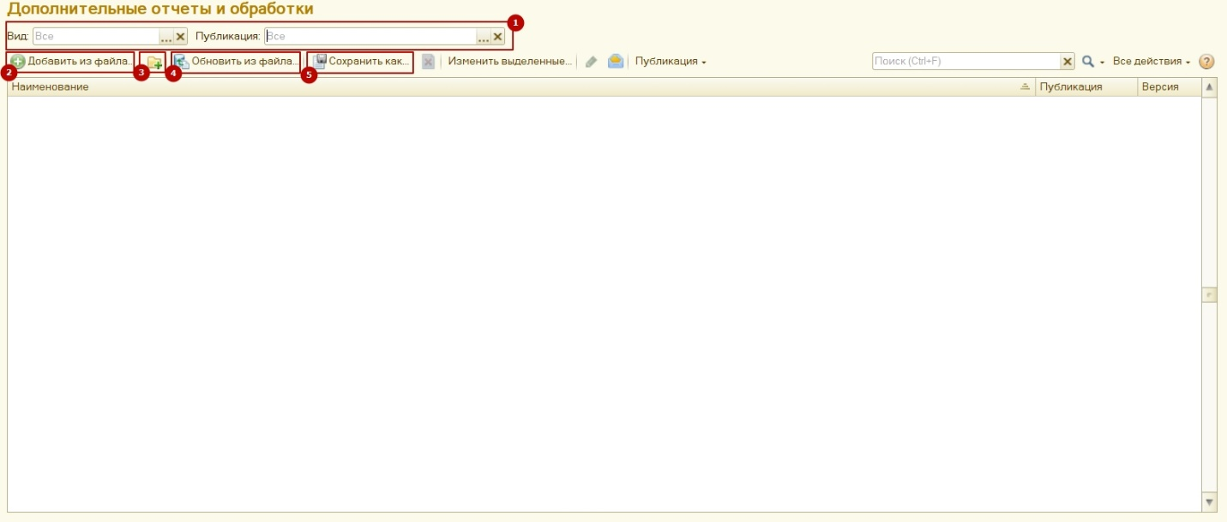

Рис.

Добавим в конфигурацию дополнительную обработку «Выгрузка заявлений абитуриентов в ФИС». Для этого нажмите «Добавить из файла» (2)(рис.27).

Откроется форма создания (рис. 28). Сразу появится предупреждение безопасности. Нажмите «Продолжить».

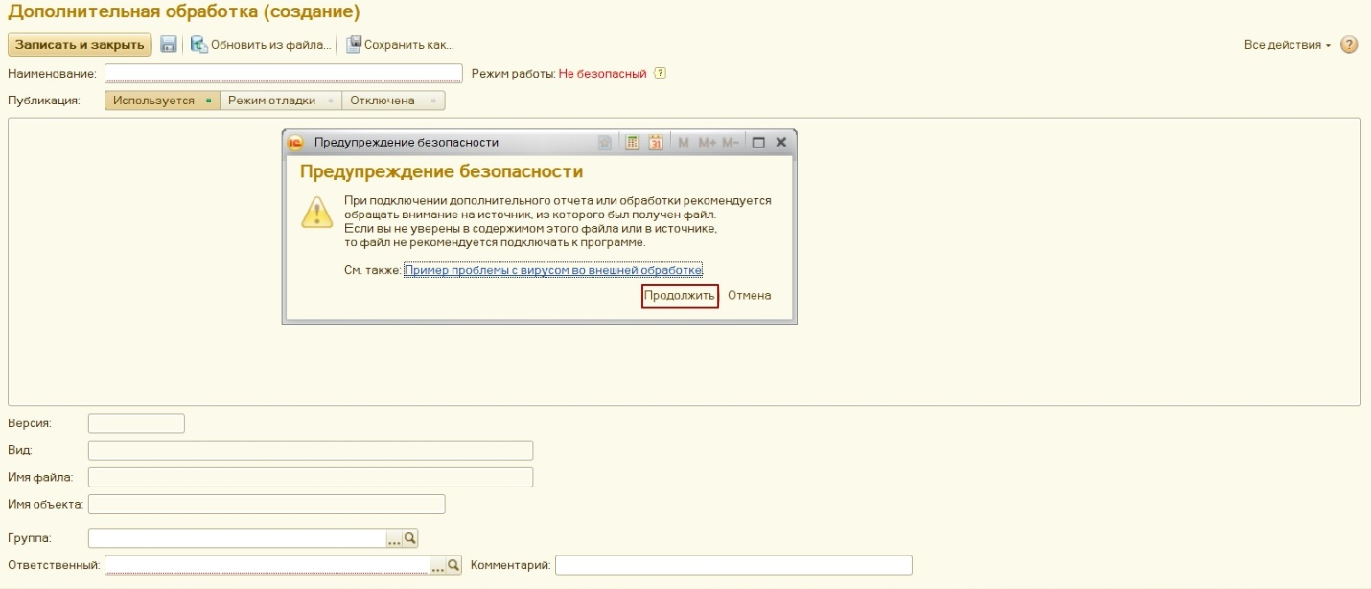

Рис.

После этого откроется «Проводник» (рис. 29). Укажите путь к обработке (1) и нажмите «Открыть» (2).

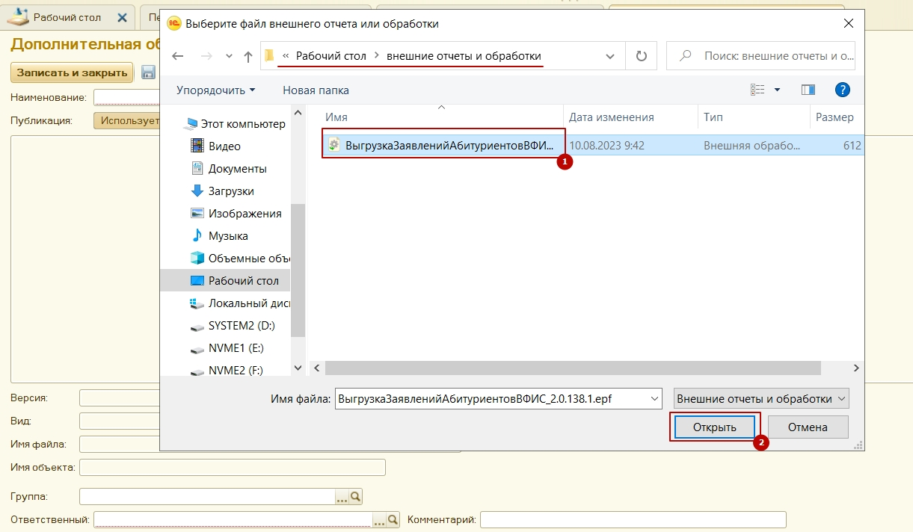

Рис.

Обработка загрузится и все поля заполнятся автоматически. Загруженную обработку можно сразу выполнить. Для этого нажмите «Выполнить»(2). Для сохранения обработки нажмите «Записать и закрыть»(1).

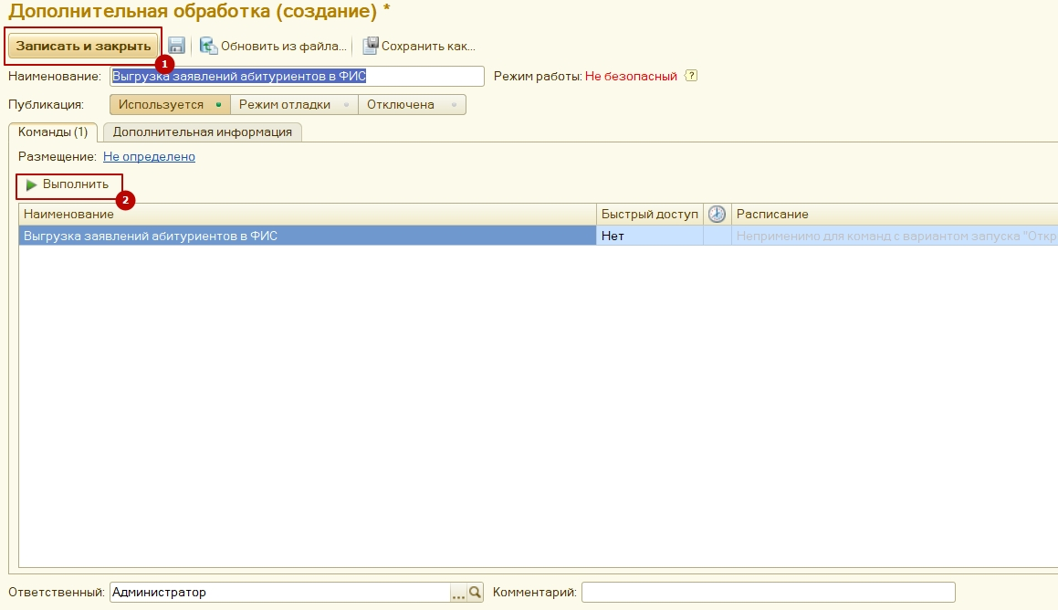

Рис.

Таким образом можно добавить так же внешние отчеты, печатные формы и другие объекты.

# Установка (обновление) исправлений (патчей)

Исправление (патч) позволяет оперативно исправлять ошибки в программе, не дожидаясь следующего исправительного релиза. Установка патчей также не требует обязательного завершения сеансов пользователей, работающих с программой. Для применения исправлений достаточно перезапустить программу в удобный момент времени.

Для того чтобы установить или обновить патч перейдите в подсистему «Администрирование» (1) - «Обслуживание» (2). Раскройте спойлер (3) и нажмите «Установленные исправления (патчи)» (4) (рис. 31).

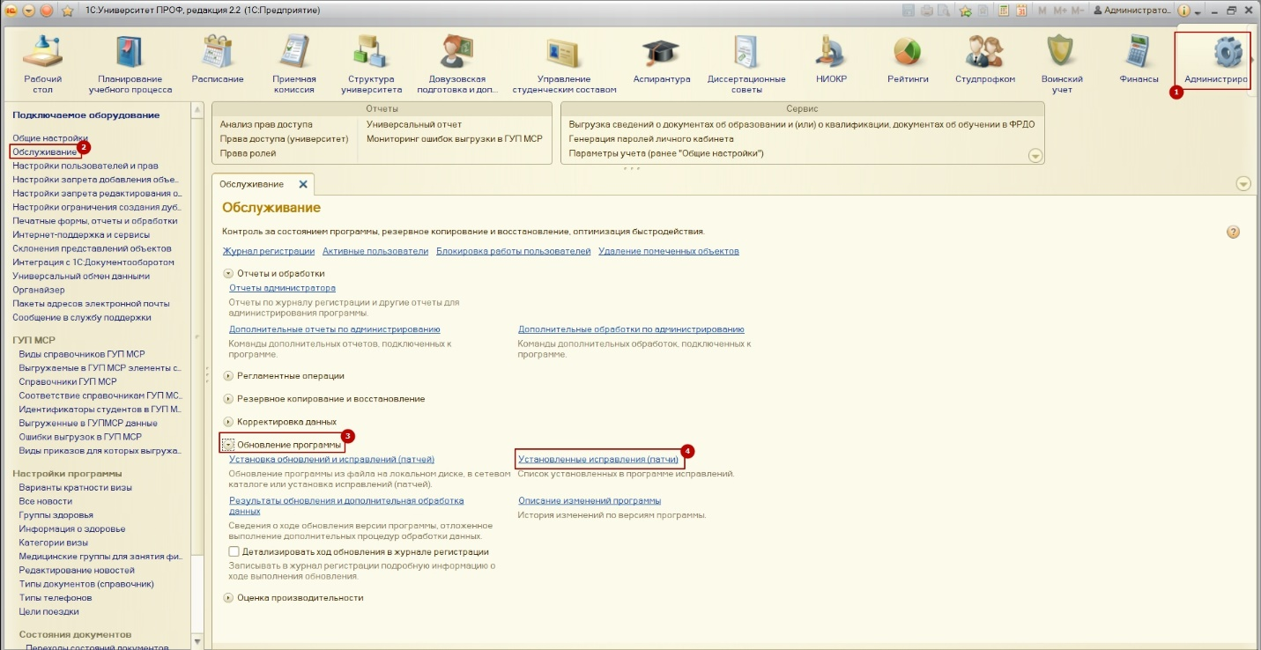

Рис.

Откроется окно установки исправлений. Нажмите «Установить исправление» (рис. 32).

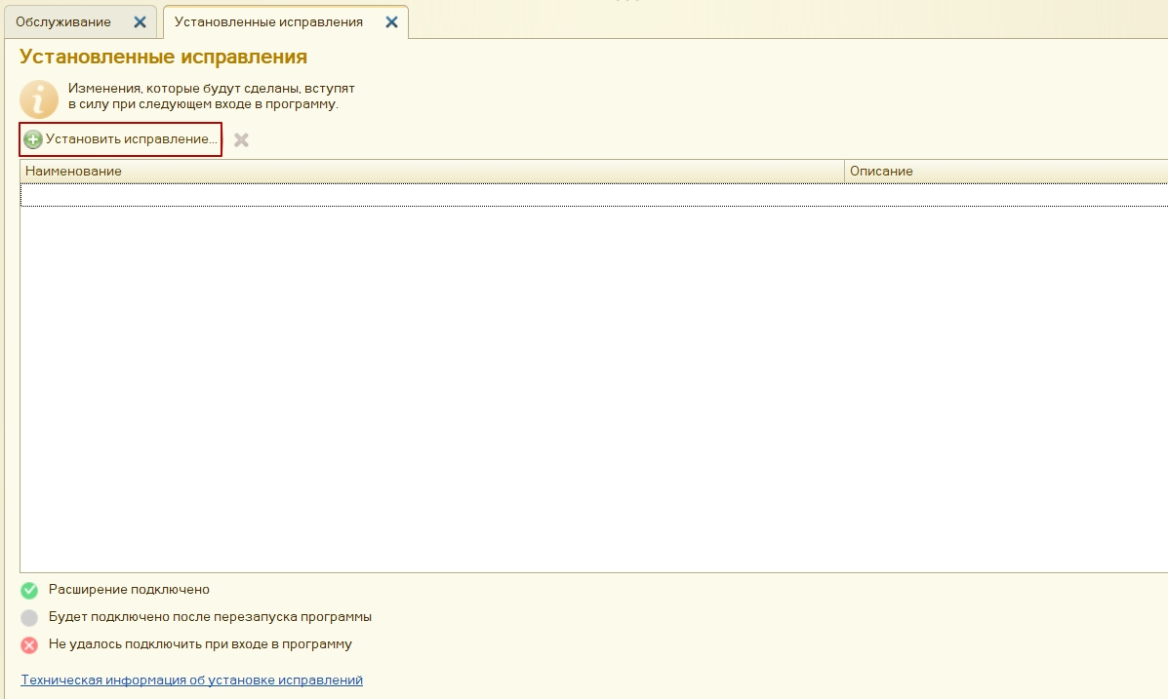

Рис.

Откроется окно установки исправлений с локального компьютера. Здесь можно выбрать файлы которые находятся на вашем компьютере. В нашем случае мы будем устанавливать исправления с Портала 1С:ИТС. Поэтому закройте проводник.

В окне установки обновлений нажмите «Поиск и установка обновлений» (рис.33).

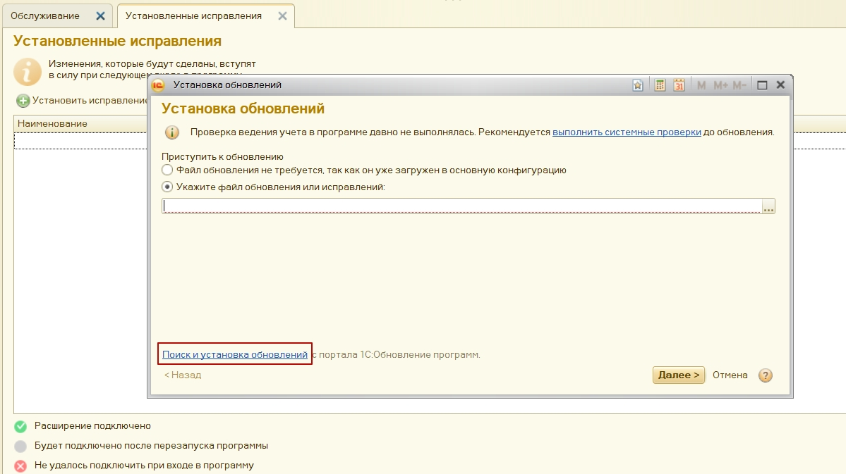

Рис.

Откроется окно установки обновлений (рис. 34). Поскольку мы устанавливаем исправления, галочки «обновление конфигурации» (1) и «обновление платформы» (2) необходимо снять.

Галочка в разделе «Исправления (патчи)» остается. Ниже можно посмотреть какие исправления доступны для загрузки (3), а так же установить автоматическую загрузку исправлений (4). Нажмите «Далее».

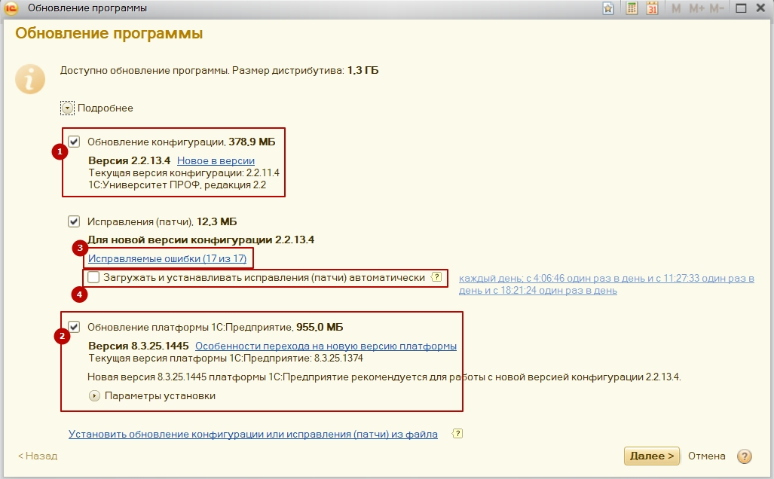

Рис.

Обратите внимание! Конфигурация должна быть подключена к порталу 1С:ИТС. В случае если не сделано, программа предложит авторизоваться (рис. 35). Введите все данные и нажмите «Далее».

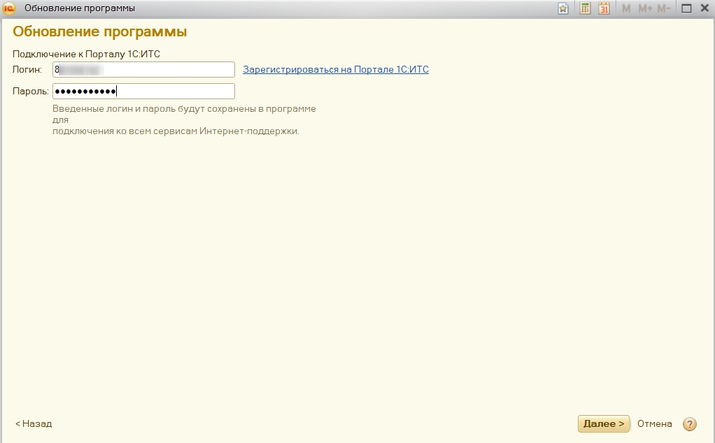

Рис.

Начнется процесс загрузки исправлений. По завершению установки откроется окно с установленными исправлениями (рис. 36)

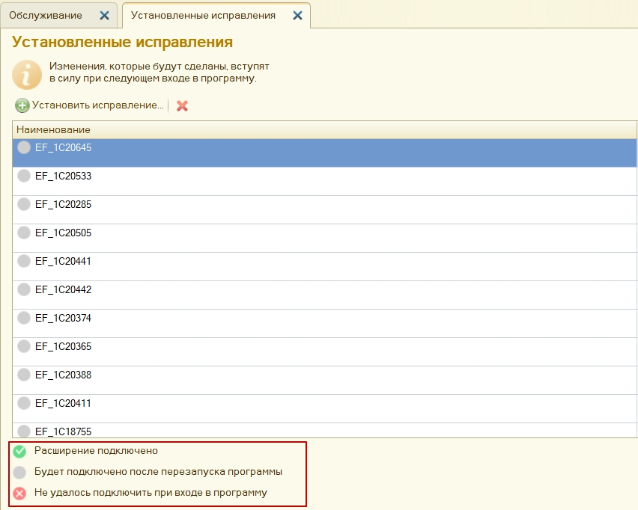

Рис.

Изменения, вступят в силу после перезагрузки программы.

# Удаление помеченных объектов

Обработка предназначена для окончательного удаления помеченных объектов. Удаление выполняется с контролем ссылочной целостности. Это значит, что если на тот или иной объект программы (документ, элемент справочника и т.д.) ссылаются другие объекты, то удаление объекта не будет выполнено.

**Будьте внимательны!** **Следует помнить, что удаление помеченных объектов - необратимая операция.**

Для того чтобы открыть обработку перейдите в подсистему «Администрирование» (1) - «Общие настройки» (2). Раскройте спойлер Удаление помеченных объектов (3), нажмите «Посмотреть помеченные на удаление» (4) (рис. 37).

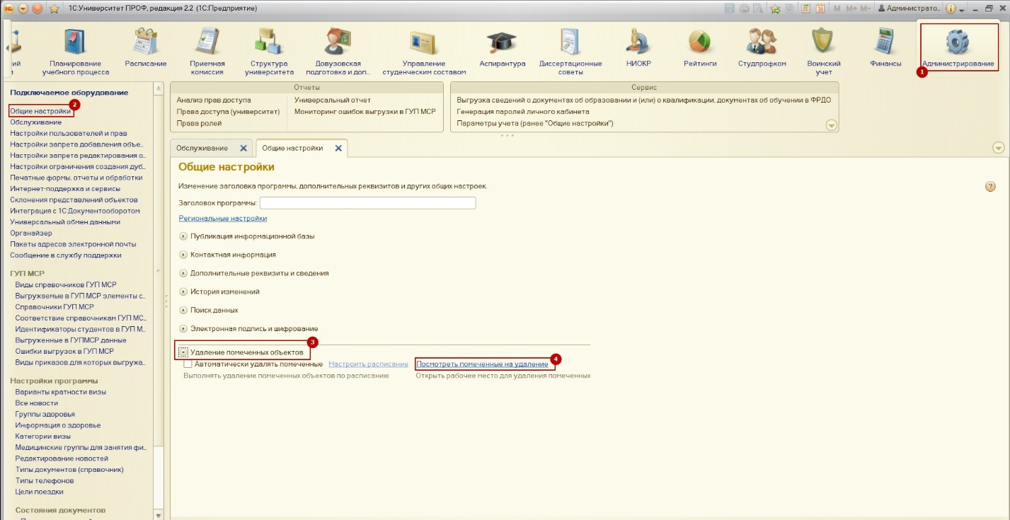

Рис.

Откроется форма обработки (рис. 38). На данной форме находятся кнопка запуска процедуры удаления (1), кнопки выдели все/снять выделение (2), кнопки свернуть/развернуть список (3).

Попробуем удалить все объекты. Нажмите «Удалить выбранные»(1).

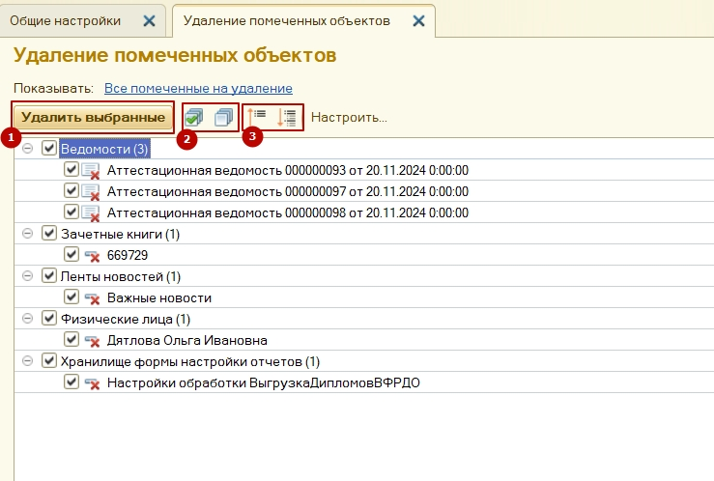

Рис.

После завершения процедуры удаления данных программа либо полностью удалит все объекты, либо откроется окно повтора обновления (рис. 39).

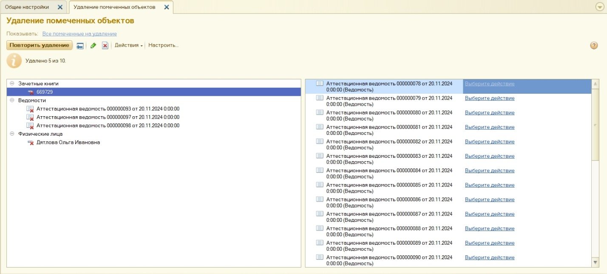

Рис.

Все объекты, находящиеся в этом окне имеют ссылки на другие объекты. Это значит, что нам необходимо либо попробовать повторно удалить данный объект (1), либо заменить данный объект на другой подходящий по типу (2) (рис. 40).

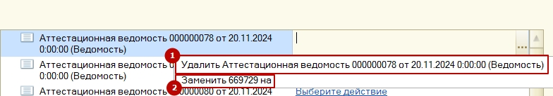

Рис.

Так же на данном этапе возможно снять пометку удаления с объектов (2). Выберите подходящий вашему случаю вариант и нажмите «Повторить удаление» (1) (рис. 41)

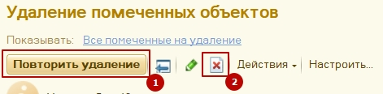

Рис.

Вы завершили удаление объектов.

# Групповое изменение реквизитов

Обработка "Групповое изменение реквизитов" позволяет массово изменять реквизиты и табличные части в выбранных справочниках и документах.

Для того чтобы открыть обработку переходим в подсистему «Администрирование» (1) – «Обслуживание» (2), и в разделе Корректировка данных открываем обработку «Групповое изменение реквизитов» (3) (рис.42).

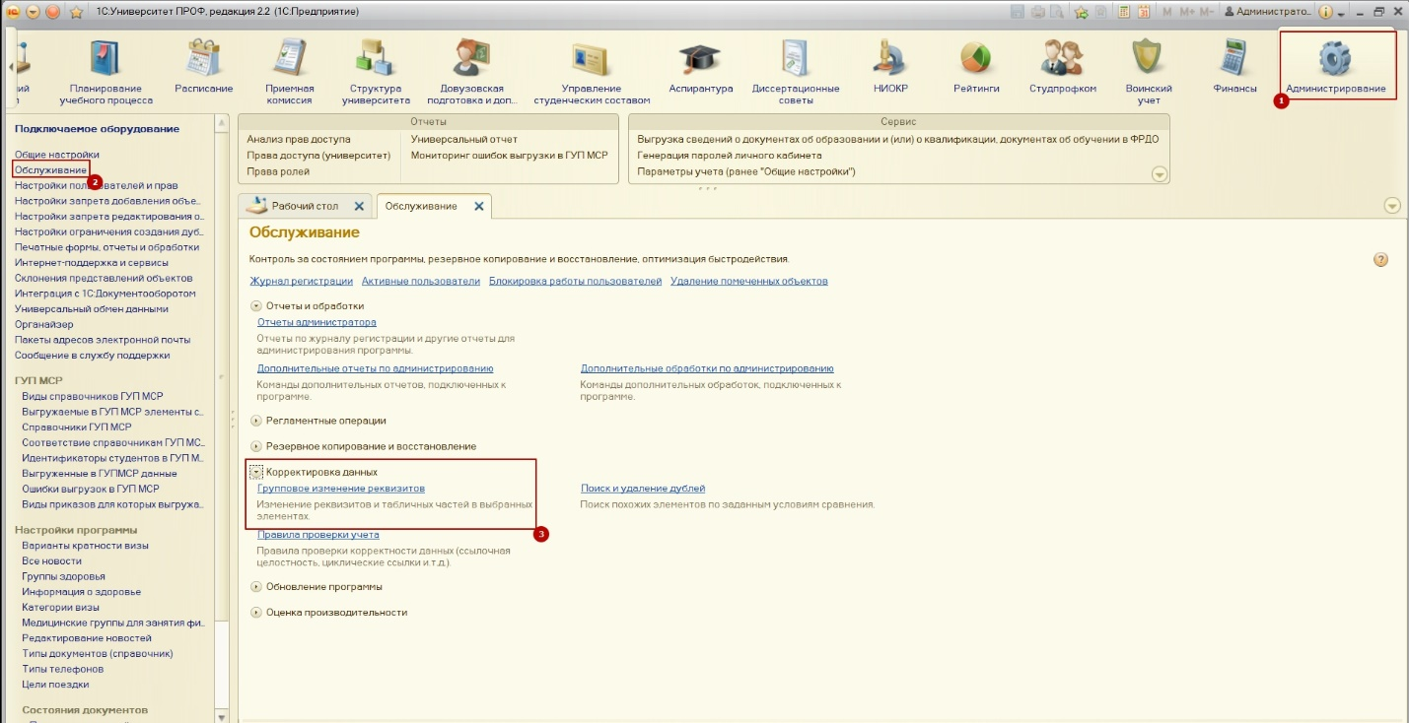

Рис.

Обработка (рис.43) состоит из:

1. Поля выбора изменяемых элементов (справочники и документы);

2. Кнопка отбора;

3. Выбор работы формы. «Ввести новые значение» предоставляет таблицу всех возможных реквизитов изменяемого элемента и поле ввода для нового значение. «Выполнить произвольный алгоритм» позволяет написать собственный алгоритм для изменения значений реквизитов изменяемого элемента;

4. Табличная часть всех возможных реквизитов изменяемого элемента с полями ввода для нового значение.

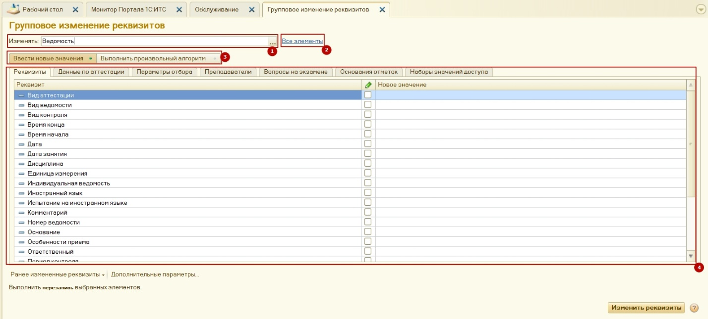

Рис.

Смоделируем ситуацию. Во всех аттестационных ведомостях 2015-2016 учебного года по дисциплине «Высшая математика» нам необходимо изменить время начала и окончания занятия. Убедимся, что сейчас значения различаются (рис.44).

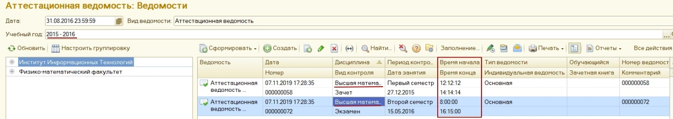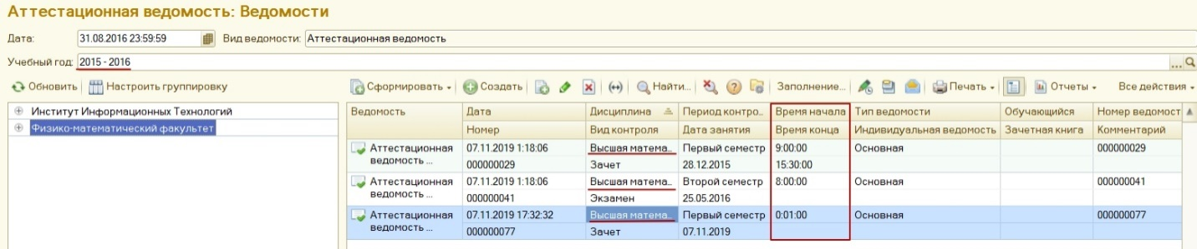

Рис.

Для того чтобы изменить значения одновременно во всех документах выберем документ Ведомость (рис.43(1)). Откроется форма выбора изменяемых элементов (рис.45). В данной форме можно выбрать один или несколько элементов и при наличии одинаковых реквизитов изменять их.

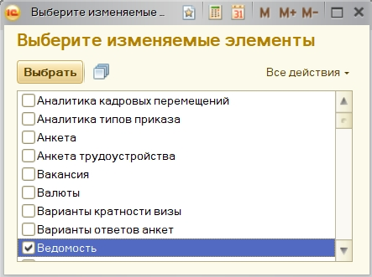

Рис.

После выбора документа «Ведомость» необходимо настроить отбор. Для этого нажимаем кнопку отбора «Все элементы» (рис.43(2)). Откроется форма настройки отбора (рис.46). Пока отбор не настроен, в нижней половине формы отображаются все документы «Ведомость», которые есть в системе.

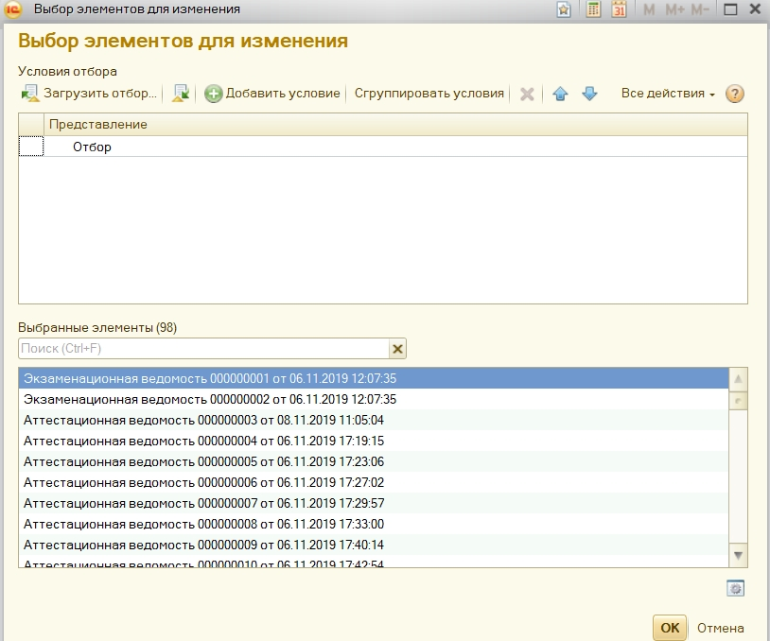

Рис.

Настроим отбор согласно условиям (рис.47). Теперь отображаются пять нужных нам ведомостей. Нажимаем «ОК».

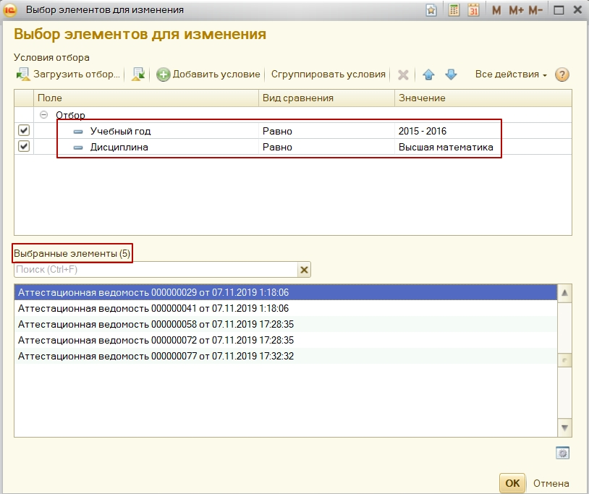

Рис.

Теперь изменим необходимы реквизиты (1) и убедившись, что все значения верны, нажимаем «Изменить реквизиты» (2) (рис.48).

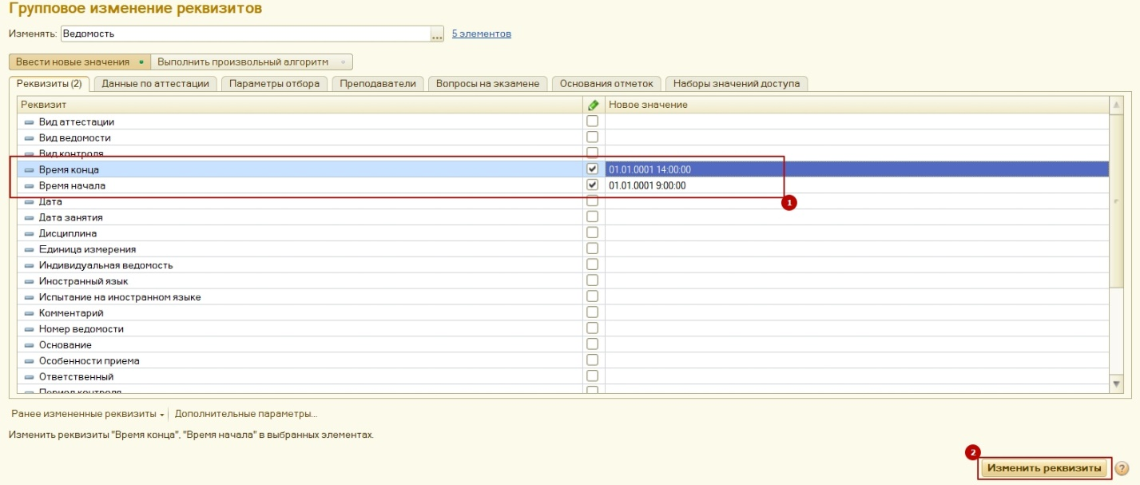

Рис.

Реквизиты изменены! (рис.49)

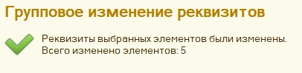

Рис.

Зайдем в документ «Аттестационная ведомость» и убедимся, что у всех документов, которые мы указывали в отборе, изменились реквизиты начала и окончания занятия (рис.50).

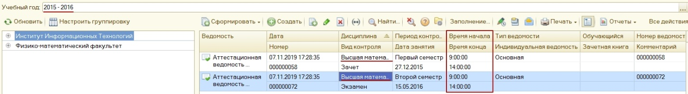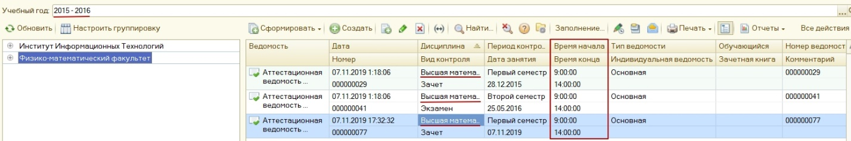

Рис.

# Журнал регистрации

Администратору программы часто требуется выяснить, какие события происходили в программе в определенный момент времени или какие действия выполнял тот или иной пользователь. Для этих целей предназначен журнал регистрации. В журнале регистрации могут фиксироваться основные действия, выполняемые по модификации данных, выполнению регламентных операций, подключению и отключению от программы и т.д.

Для того чтобы открыть журнал регистрации переходим в подсистему «Администрирование» (1) – «Обслуживание» (2) – «Журнал регистрации» (3) (рис.51).

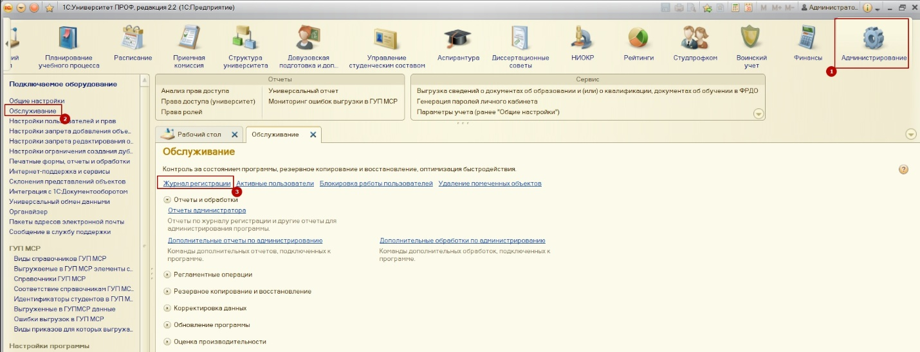

Рис.

Форма журнала регистрации (рис.52) состоит из:

1. Журнал отображает фиксированное количество записей, которое указывается в поле «Показывать» (По умолчанию равно 200). Кроме предопределенных значений (200, 500, 1000 и 10000 событий) можно ввести произвольное количество событий, которое будет сохранено;

2. Поле «Критичность» имеется возможность сделать отбор по событиям (Ошибка, Предупреждение, Информация, Примечание). По умолчанию в журнале показаны Все события;

3. Кнопка отбора;

4. «Выгрузить в файл…» Выгружает список в формате xml;

5. «Открыть». Открывает выбранную строку журнала регистрации для более детального просмотра;

6. Кнопки редактирования и отображения списка журнала регистрации;

7. Табличная часть журнала регистрации. Все записи выстроены в хронологическом порядке по времени.

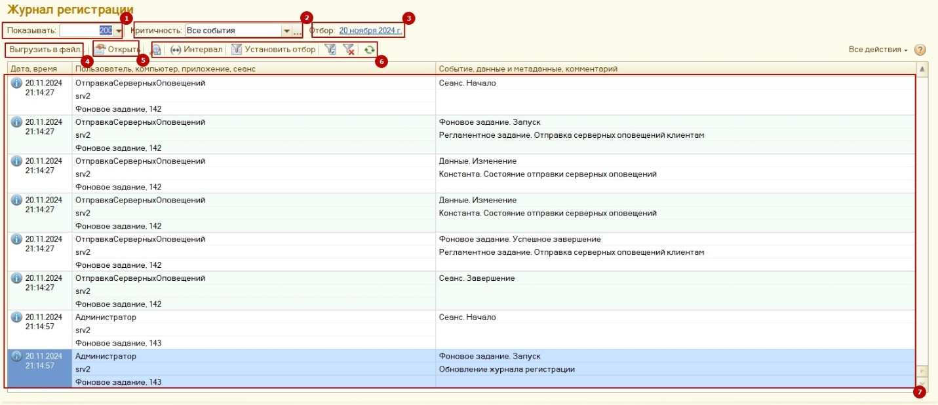

Рис.

С помощью кнопок отбора (3) и (6) можно детально настроить отбор событий в журнале (рис.53). В отборе можно настроить интервал отбора событий, важность, пользователей, сеансы и другие настройки.

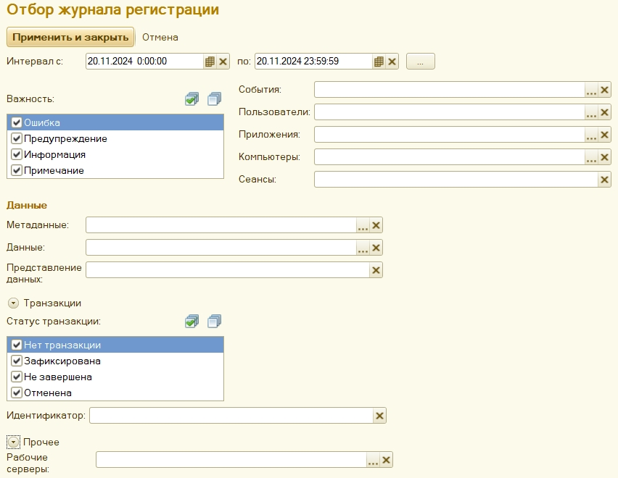

Рис.

Каждое событие можно открыть и посмотреть более подробную информацию о нем (рис.54)

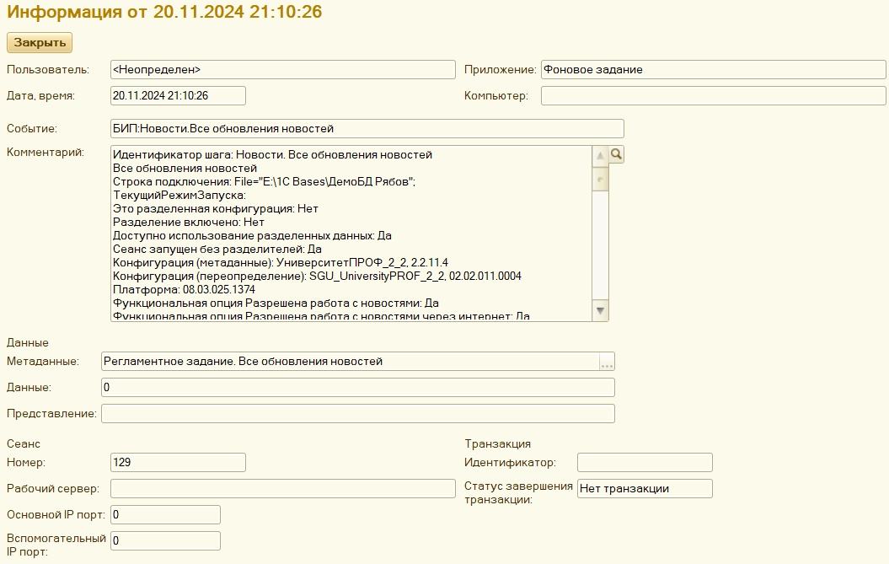

Рис.

# Как чистить кэш?

В случае если вы столкнулись с багами при работе системы, то первое что можно попробовать сделать самостоятельно – перезагрузить программу. Если это не помогло, то можно попробовать очистить кэш.

Кэш чаще всего — это статическая информация, содержащая сведения о конкретной БД: о ее настройках, размере и расположении окон, местонахождении панели инструментов. Он обновляется при каждом сеансе и, по сути, является буфером часто используемых данных. Ускоряет работу системы: вместо того, чтобы скачивать с удаленного сервера, софт берет нужные файлы непосредственно из памяти ПК, а значит быстрее выполняет отдельно взятую операцию.

Есть несколько способов очистки кэша.

1. Запуск системы с методом Clearcache

При частых проблемах с кэшем можно воспользоваться этим способом, максимально эффективным, но предполагающим дополнительную настройку. **Данный метод доступен лишь при использовании «тонкого» клиента**.

Для того чтобы применить данный метод необходимо Открыть приложение – выбрать необходимую базу (1) – нажать «Изменить» (2) (рис.55).

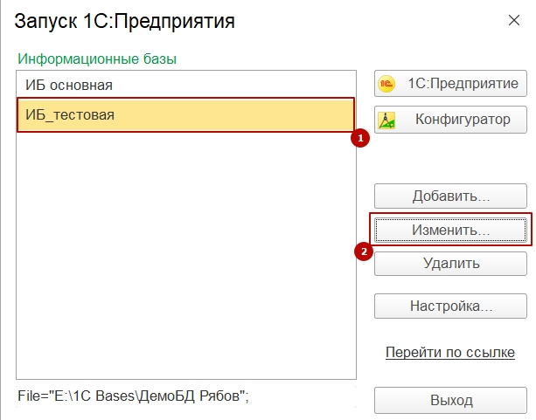

Рис.

Откроется окно редактирования информационной базы. Нажимаем «Далее» и в строке «Дополнительные параметры запуска» вводите служебную команду /ClearCache (1), затем нажимаем «Далее» (рис.56).

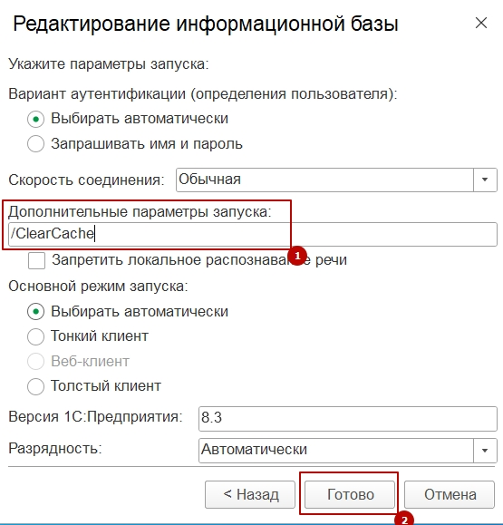

Рис.

1. Замена базы

Необходимо убрать базу из списка доступных баз, а затем добавить обратно. Таким образом вы снимите привязку со старого массива данных и создадите свежий, уже без ошибок.

Запустите приложение (рис.57), скопируйте адрес по которому расположена ваша база (1) (будьте внимательны, копируйте только то, что в кавычках), нажмите «Удалить» (2).

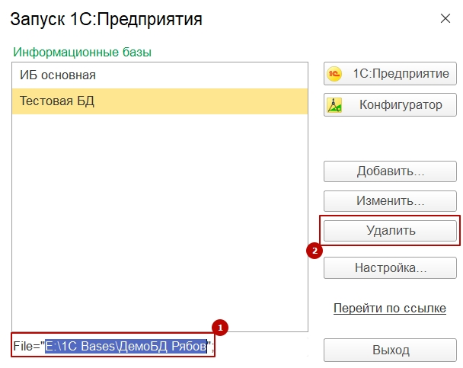

Рис.

После того как вы удалили базу, нажмите добавить (рис.58).

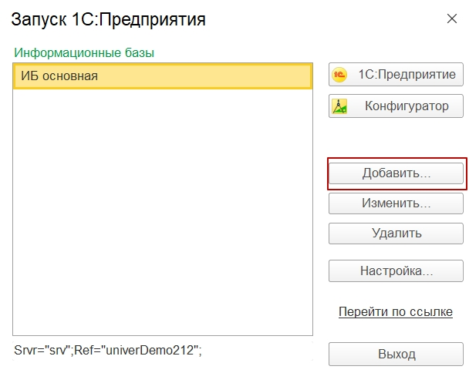

Рис.

Откроется окно добавления информационной базы. Выберите «Добавление в список существующей информационной базы» (1) - «Далее» (2) (рис.59).

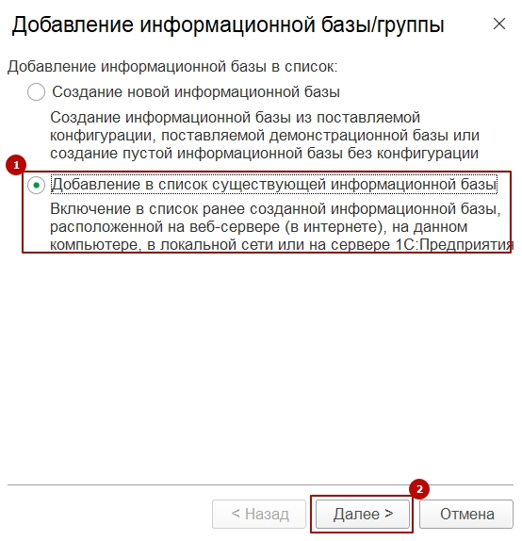

Рис.

Укажите наименование информационной базы (1) – Выберите тип расположения «На данном компьютере» и укажите каталог, который вы копировали (2) – нажмите «Далее» (3), затем «Готово» (рис.60)

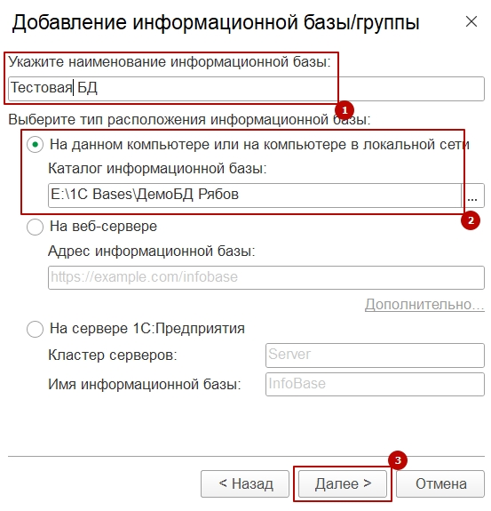

Рис.

Информационная база переподключена и можно приступать к работе!

1. BAT файл ClearCache

Если на вашем рабочем столе есть файл ClearCache.bat для очистки кэша можно запустить его (рис.61). Перед запуском обязательно необходимо закрыть 1С. Данный файл сработает за несколько секунд. После чего можно снова пользоваться программой.

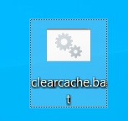

Рис.

Это самый простой способ из вышеописанных, но у него есть недостаток. Главный недостаток данного батника – слетают пользовательские настройки.

В любом случае, каждый способ по своему хорош, так что выбор остается за пользователем.

# Как создать тестовую базу?

Для того чтобы создать тестовую базу (которая будет локально расположена на вашем компьютере) необходимо запустить Демо базу, скопировать ее, затем установить ее на новую пустую базу.

Предположим, что программист завершил доработку функционала на демобазе и отправил вам путь к этой базе, что бы вы сделали копию и начали тестирование нового функционала.

Первым делом необходимо добавить Демо базу в список баз клиента 1С. Для этого заходим в программу и нажимаем «Добавить» (рис.62).

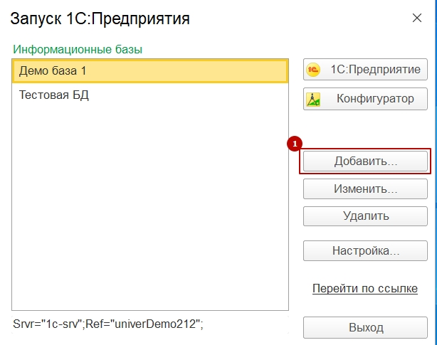

Рис.

Откроется окно добавления информационной базы. Выберите «Добавление в список существующей информационной базы» (1) - «Далее» (2) (рис.63).

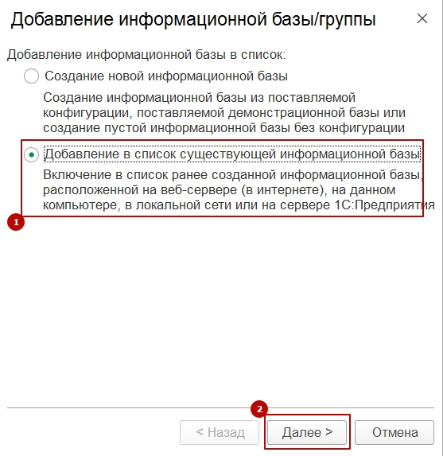

Рис.

Введите название информационной базы (1), выберите пункт «На сервере 1С Предприятия» и введите параметры «Кластер серверов» и «Имя информационной базы» (2) – значение данных параметров вам предоставит программист. Нажмите «Далее» (3), затем «Готово»(рис.64).

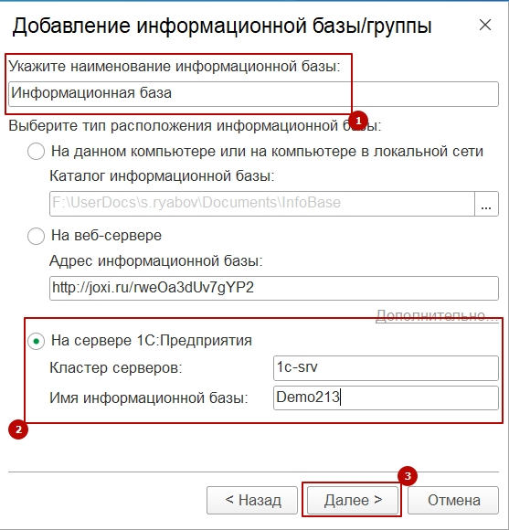

Рис.

База добавится в список доступных информационных баз. Далее необходимо открыть только что добавленную базу в режиме конфигуратора (1) (рис.65).

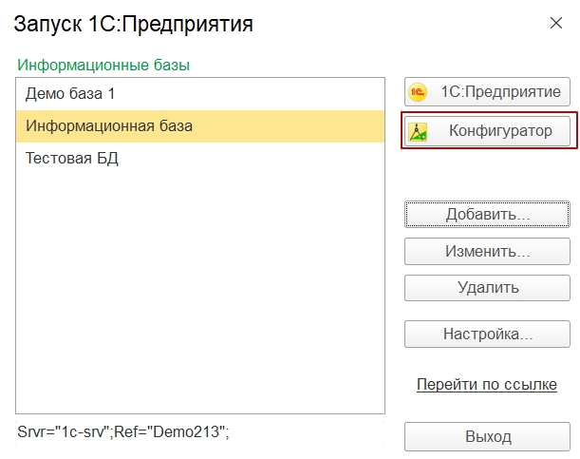

Рис.

Выберите пользователя «Администратор» и нажмите «Войти». (рис.66). Пароль вводить не нужно.

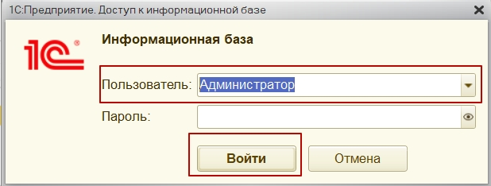

Рис.

В окне конфигуратора найдите вкладку «Администрирование» (1). Откройте ее, затем выберите пункт «Выгрузить информационную базу» (2) (рис.67).

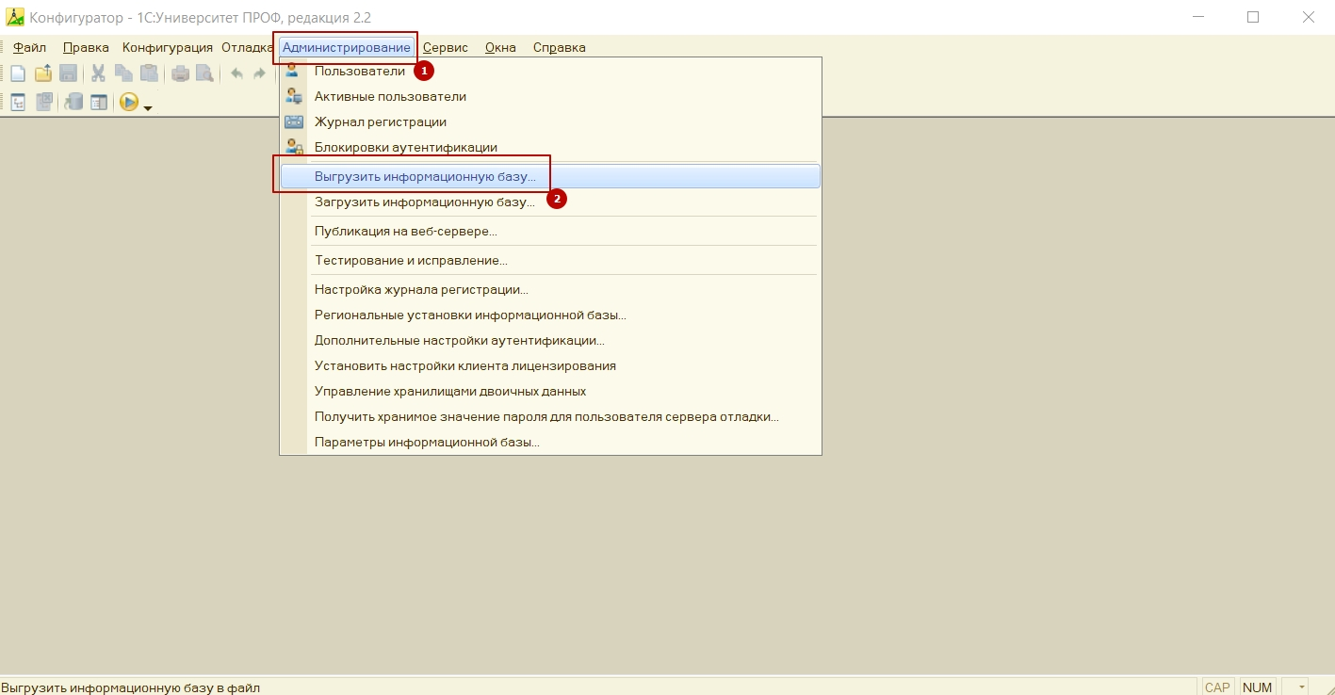

Рис.

Откроется проводник (рис.68). Укажите путь, куда вы хотите сохранить базу, затем нажмите «Сохранить».

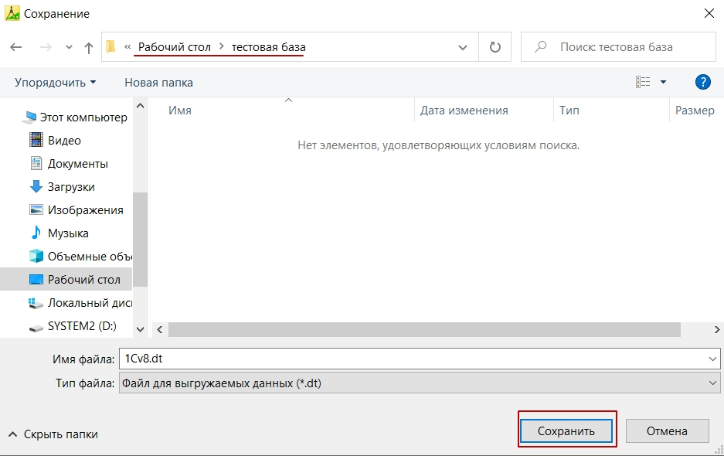

Рис.

После сохранения, вы получите сообщение, о том что база выгружена (рис.69). Нажмите «ОК» и закройте конфигуратор.

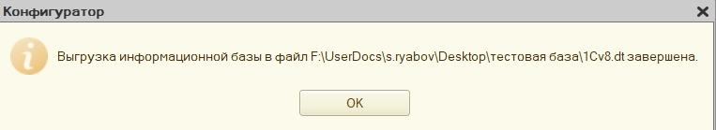

Рис.

Теперь нужно загрузить копию. Для этого откройте конфигуратор, той базы, которую хотите изменить. В конфигураторе откройте раздел «Администрирование» (1) – «Загрузить информационную базу» (2) (рис.70).

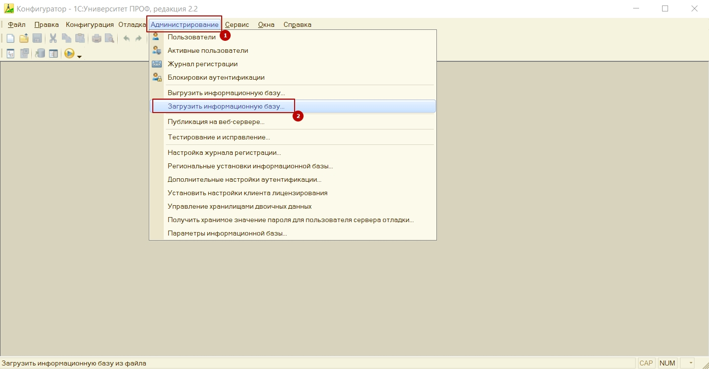

Рис.

Выберите файл с базой и нажмите «Открыть» (рис.71).

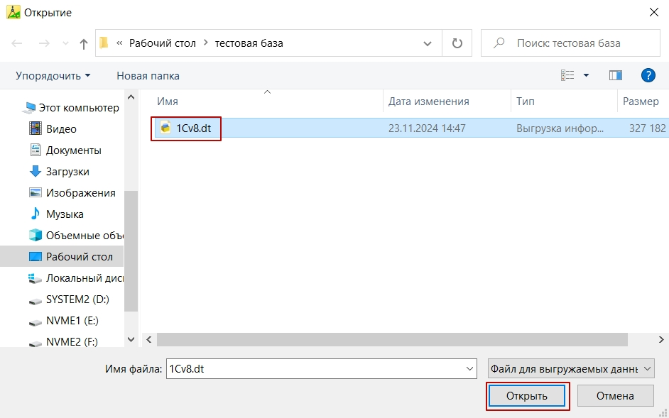

Рис.

В окне предупреждения нажмите «Да» (рис.72).

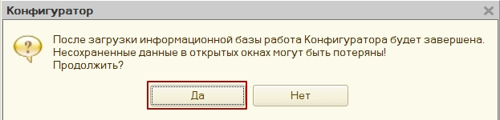

Рис.

На этом загрузка базы завершена. Теперь можно производить тестирование на доработанной базе.

# Параметры учета (ранее "Общие настройки")

На форме «Параметры учета (ранее «Общие настройки»)» задаются настройки, определяющие работу конфигурации.

Для того чтобы открыть форму перейдите в подсистему «Админинстрирование» (1) – разверните вкладку «Сервис» (2) – выберите пункт «Параметры учета (ранее «Общие настройки»)» (3) (рис.73)

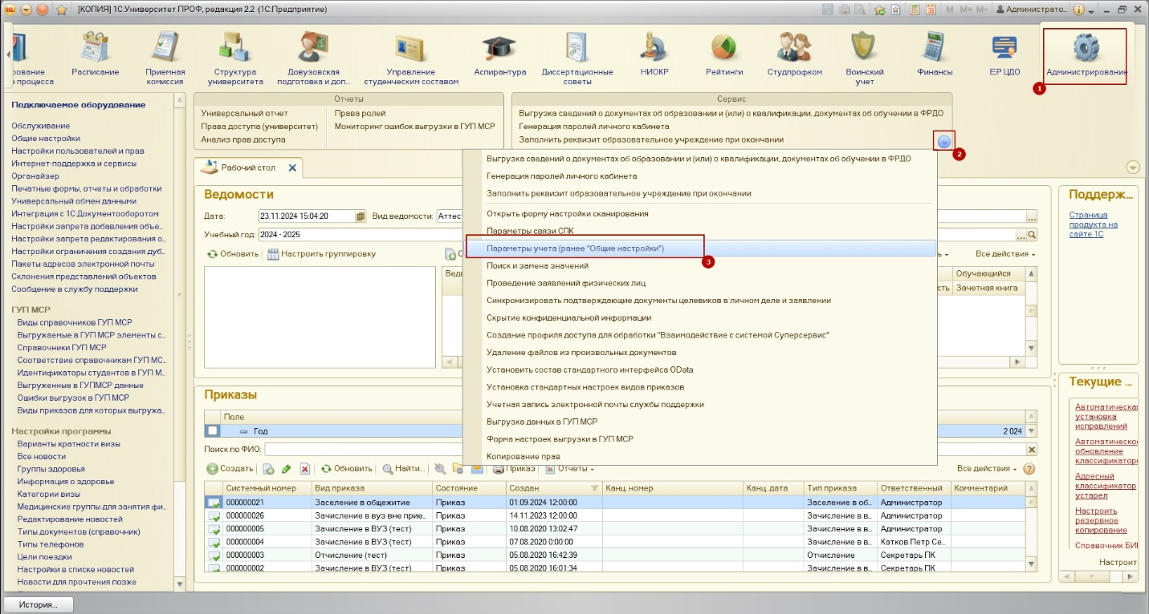

Рис.

Ниже рассмотрим наиболее важные функции, которые включены в данный раздел.

На вкладке «Администрирование» определяются общие параметры администрирования информационной базы (рис.74):

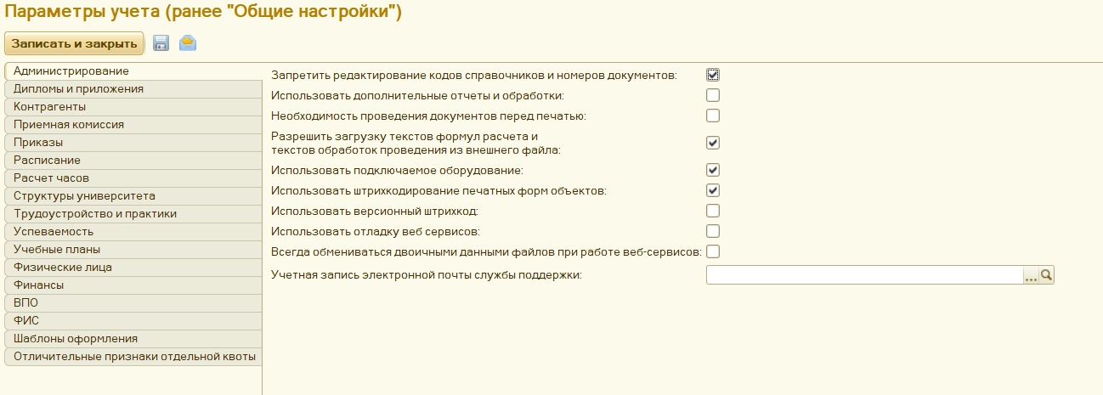

Рис.

Параметр «Запретить редактирование кодов справочников и номеров документов» позволяет сделать поле «Код» в справочниках и поле «Номер» недоступным для редактирования. Ручное редактирование указанных полей может привести к нежелательным последствиям, в частности, к сбоям в нумерации и нехватке номеров.

Параметр «Использовать дополнительные отчеты и обработки» позволяет сделать доступным для заполнения и редактирования справочник «Дополнительные отчеты и обработки».

Параметр «Необходимость проведения документов перед печатью» позволяет произвести дополнительную настройку порядка создания печатных форм и определить, является ли проведение документа необходимым условием создания печатных форм, определенных в данном документе.

Если включен параметр «Использовать отладку веб-сервисов», то при каждом обращении к веб-сервисам будет происходить запись в журнал регистрации. Это может полезно, если заказчик использует веб версию личного кабинета

Вкладка «Приемная комиссия» (рис.75):

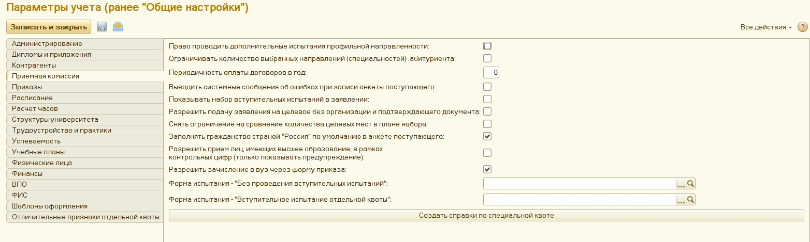

Рис.

Если установлен параметр «Право проводить дополнительные испытания профильной направленности», то при работе со справочником «Конкурсные группы» и документом «Вступительные испытания» можно будет указать тип вступительного испытания «Дополнительное испытание профильной направленности».

Параметр «Ограничивать количество выбранных направлений (специальностей) абитуриента» ограничивает позволяет установить в настройка приемной кампании ограничение количество выбранных направлений (специальностей).

Параметр «Периодичность оплаты договоров в год» позволяет определять количество выплат за год в соответствии с заключенными договорами.

Параметр «Выводить системные сообщения об ошибках при записи анкеты поступающего» позволяет отображать на форме документа «Заявление поступающего» и Анкеты абитуриента системные сообщения о допущенных при заполнении ошибках; сообщения появляются при записи документа или Анкеты абитуриента.

Параметр «Показывать набор вступительных испытаний в заявлении» позволяет отобразить в документе «Заявление поступающего» колонку, в которой содержится наименование набора вступительных испытаний, который сдает абитуриент.

Разрешить подачу на целевое

Снять ограничение целевых

Параметр «Заполнять гражданство страной «Россия» по умолчанию в анкете поступающего» означает, что по умолчанию при заполнении Анкеты абитуриента в поле «Гражданство» будет указано значение «Россия», которое затем будет перенесено в справочник «Физические лица».

Параметр «Разрешить зачисление в вуз через форму приказов» позволяет вручную добавить физическое лицо в приказ предопределенного типа «Зачисление в вуз». Если данный параметр отключен, то добавление физических лиц в приказ предопределенного типа «Зачисление в вуз» будет возможно только через Мастер списков поступающих.

Параметр «Разрешить прием лиц, имеющих высшее образование, в рамках контрольных цифр (только показывать предупреждение)» означает, что будет разрешен прием поступающих, у которых в предоставленном документе указан вид образования «Высшее»; при этом также учитываются настройки справочника «Конкурсные группы».

Форма испытания «Без проведения вступительных испытаний» - указывается соответствующий вид контроля.

Форма испытания «Вступительное испытание отдельной квоты» - указывается соответствующий вид контроля.

Вкладка «Физические лица» (рис.76):

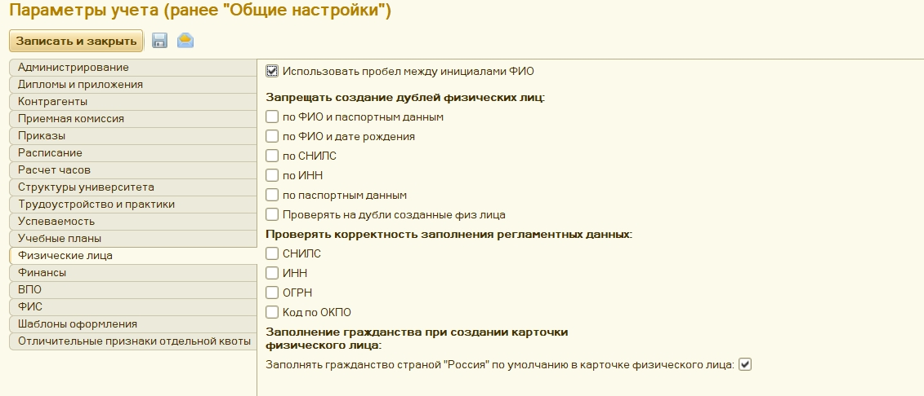

Рис.

На данной вкладке определяются критерии проверки дублирования физических лиц в справочнике «Физические лица». Создание дублей физических лиц запрещено; при обнаружении дублирования будет выдано соответствующее предупреждение. Для проверки могут быть использованы один или несколько признаков:

• по ФИО и паспортным данным;

• по ФИО и дате рождения;

• по СНИЛС;

• по ИНН;

• по паспортным данным.

Кроме того, на данной вкладке производится настройка проверки корректности заполнения регламентных данных физических лиц: СНИЛС, ИНН, ОГРН, кода по ОКПО (проверяется соответствие указанных реквизитов контрольной сумме). Проверка производится в системе по умолчанию: при внесении некорректных данных на форме справочника «Физические лица» соответствующее поле будет выделено красным цветом, а при нажатии на пиктограмму с вопросительным знаком возле поля появится информационное сообщение, но, если настройка проверки корректности не включена на форме общих настроек, данные будут записаны. Если же напротив параметра «СНИЛС», «ИНН», «ОГРН» или «Код по ОКПО» будет установлена отметка «галочка», то запись некорректных данных в одноименных полях будет невозможна.

Также на данной вкладке настраивается порядок заполнения поля «Гражданство» в справочнике «Физические лица». Для этого предназначен параметр «Заполнять гражданство страной «Россия» по умолчанию в карточке физического лица.

Параметр «Использовать пробел между инициалами ФИО» позволяет настроить использование пробелов между инициалами при создании печатных форм.

Вкладка «ФИС» (рис.77):

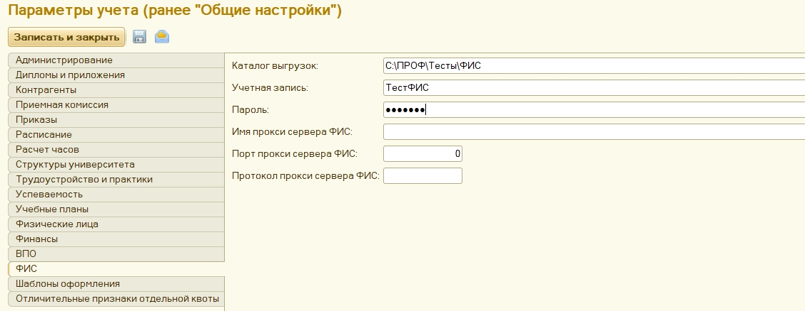

Рис.

На данной вкладке указываются параметры, использующиеся при обмене данными с ФИС ГИА и приема. В поле «Каталог выгрузок» указывается адрес каталога, в котором будут храниться файлы, предназначенные для информационного обмена с ФИС ГИА и приема. В полях «Учетная запись» и «Пароль» указываются соответственно логин и пароль, используемые для подключения к ФИС ГИА и приема. В полях «Имя прокси сервера», «Порт прокси сервера», «Протокол прокси сервера» указываются соответствующие данные о прокси-сервере, используемом при обмене данными с ФИС ГИА и приема.

Вкладка «Отличительные признаки отдельной квоты» (рис.78)

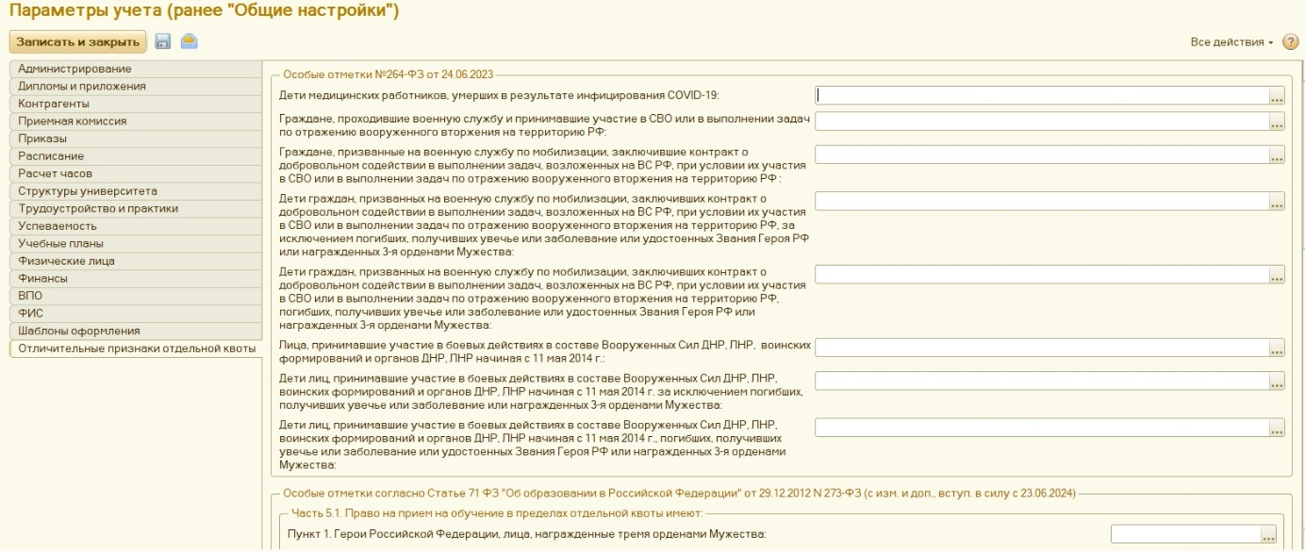

Рис.

На данной вкладке указываются соответствующие полям значения справочника «Особые отметки»

# Приложение 1. Настройка запрета редактирования объектов для корректной работы приемной кампании

Для корректной работы приемной кампании вуза рекомендуется установить ограничение редактирования следующих справочников:

|  |  |
| --- | --- |
| Виды деятельности учебных планов | Ограничивать все |
| Виды договоров | Ограничивать все |
| Виды образований | Ограничивать все |
| Виды приказов | Ограничивать все |
| Виды согласий на зачисление | Ограничивать все |
| Виды справочников ГУП МСР | Ограничивать все |
| Виды справочников информационных систем | Ограничивать все |
| Внешние компоненты | Ограничивать все |
| Внешние пользователи | Ограничивать все |
| Группы внешних пользователей | Ограничивать все |
| Группы индивидуальных достижений | Ограничивать все |
| Группы условий допуска к вступительным испытаниям | Ограничивать все |
| Дисциплины | Ограничивать все |
| Индивидуальные достижения | Ограничивать все |
| Иностранные языки | Ограничивать все |
| Информационные системы | Ограничивать все |
| Источники финансирования | Ограничивать все |
| Категории приема | Ограничивать все |
| Классы обучения | Ограничивать все |
| Конкурсные группы | Ограничивать все |
| Льготы | Ограничивать все |
| Наборы вступительных испытаний | Ограничивать все |
| Наборы групп доступа | Ограничивать все |
| Наборы документов, предоставляемых поступающими | Ограничивать все |
| Олимпиады | Ограничивать все |
| Особенности приема | Ограничивать все |
| Особые отметки | Ограничивать все |
| Пол физических лиц | Ограничивать все |
| Приоритетные направления | Ограничивать все |
| Программы электронной подписи и шифрования | Ограничивать все |
| Проекты расписания | Ограничивать все |
| Профили групп доступа | Ограничивать все |
| Профили олимпиад | Ограничивать все |
| Сервера взаимодействия с информационными системами | Ограничивать все |
| Сертификаты ключей электронной подписи и шифрования | Ограничивать все |
| Системы оценивания | Ограничивать все |
| Смены расписания вступительных испытаний | Ограничивать все |
| Состояния договоров | Ограничивать все |
| Состояния приказов | Ограничивать все |
| Специальности | Ограничивать все |
| Список структур университета | Ограничивать все |
| Страны мира | Ограничивать все |
| Студенческие билеты | Ограничивать все |
| Тип записи учебного плана | Ограничивать все |
| Типы документов (справочник) | Ограничивать все |
| Типы доставки документов | Ограничивать все |
| Типы мероприятий приемной кампании | Ограничивать все |
| Типы олимпиад | Ограничивать все |
| Типы приемных кампаний | Ограничивать все |
| Типы приказов | Ограничивать все |
| Типы учебных планов | Ограничивать все |
| Укрупненные группы специальностей | Ограничивать все |
| Уровни олимпиад | Ограничивать все |
| Условия допуска к вступительным испытаниям | Ограничивать все |
| Форма обучения | Ограничивать все |
| Варианты ответов | Не ограничивать |
| Документы физических и юридических лиц | Не ограничивать |
| Дополнительные данные поступающих сервиса приема | Не ограничивать |
| Заявления поступающих | Не ограничивать |
| Контрагенты | Не ограничивать |
| Объекты | Не ограничивать |
| Пользовательские настройки отчетов | Не ограничивать |
| Произвольные документы | Не ограничивать |
| Состав семьи | Не ограничивать |
| Статусы заявлений в информационных системах | Не ограничивать |
| Типы файлов | Не ограничивать |
| Типы хранения файлов | Не ограничивать |
| Файлы | Не ограничивать |
| Физические лица | Не ограничивать |

# Приложение 2. Настройка запрета добавления объектов для корректной работы приемной кампании

Для корректной работы приемной кампании вуза рекомендуется установить запрет добавления объектов следующих справочников:

|  |  |
| --- | --- |
| Виды деятельности учебных планов | Да |
| Виды договоров | Да |
| Виды образований | Да |
| Виды приказов | Да |
| Виды согласий на зачисление | Да |
| Виды справочников ГУП МСР | Да |
| Виды справочников информационных систем | Да |
| Внешние компоненты | Да |
| Внешние пользователи | Да |
| Группы внешних пользователей | Да |
| Группы индивидуальных достижений | Да |
| Группы условий допуска к вступительным испытаниям | Да |
| Дисциплины | Да |
| Индивидуальные достижения | Да |
| Иностранные языки | Да |
| Информационные системы | Да |
| Источники финансирования | Да |
| Категории приема | Да |
| Классы обучения | Да |
| Конкурсные группы | Да |
| Льготы | Да |
| Наборы вступительных испытаний | Да |
| Наборы групп доступа | Да |
| Наборы документов, предоставляемых поступающими | Да |
| Олимпиады | Да |
| Особенности приема | Да |
| Особые отметки | Да |
| Пол физических лиц | Да |
| Приоритетные направления | Да |
| Программы электронной подписи и шифрования | Да |
| Проекты расписания | Да |
| Профили групп доступа | Да |
| Профили олимпиад | Да |
| Сервера взаимодействия с информационными системами | Да |
| Сертификаты ключей электронной подписи и шифрования | Да |
| Системы оценивания | Да |
| Смены расписания вступительных испытаний | Да |
| Состояния договоров | Да |
| Состояния приказов | Да |
| Специальности | Да |
| Список структур университета | Да |
| Страны мира | Да |
| Студенческие билеты | Да |
| Тип записи учебного плана | Да |
| Типы документов (справочник) | Да |
| Типы доставки документов | Да |
| Типы мероприятий приемной кампании | Да |
| Типы олимпиад | Да |
| Типы приемных кампаний | Да |
| Типы приказов | Да |
| Типы учебных планов | Да |
| Укрупненные группы специальностей | Да |
| Уровни олимпиад | Да |
| Условия допуска к вступительным испытаниям | Да |
| Форма обучения | Да |

# Приложение 3. Настройка ограничения создания дублей объекта для корректной работы приемной кампании

Для корректной работы приемной кампании вуза рекомендуется установить ограничения создания дублей объектов следующих справочников:

|  |  |
| --- | --- |
| Виды деятельности учебных планов | Да |
| Виды договоров | Да |
| Виды образований | Да |
| Виды приказов | Да |
| Виды согласий на зачисление | Да |
| Виды справочников ГУП МСР | Да |
| Виды справочников информационных систем | Да |
| Внешние компоненты | Да |
| Внешние пользователи | Да |
| Группы внешних пользователей | Да |
| Группы индивидуальных достижений | Да |
| Группы условий допуска к вступительным испытаниям | Да |
| Дисциплины | Да |
| Индивидуальные достижения | Да |
| Иностранные языки | Да |
| Информационные системы | Да |
| Источники финансирования | Да |
| Категории приема | Да |
| Классы обучения | Да |
| Конкурсные группы | Да |
| Льготы | Да |
| Наборы вступительных испытаний | Да |
| Наборы групп доступа | Да |
| Наборы документов, предоставляемых поступающими | Да |
| Олимпиады | Да |
| Особенности приема | Да |
| Особые отметки | Да |
| Пол физических лиц | Да |
| Приоритетные направления | Да |
| Программы электронной подписи и шифрования | Да |
| Проекты расписания | Да |
| Профили групп доступа | Да |
| Профили олимпиад | Да |
| Сервера взаимодействия с информационными системами | Да |
| Сертификаты ключей электронной подписи и шифрования | Да |
| Системы оценивания | Да |
| Смены расписания вступительных испытаний | Да |
| Состояния договоров | Да |
| Состояния приказов | Да |
| Специальности | Да |
| Список структур университета | Да |
| Страны мира | Да |
| Студенческие билеты | Да |
| Тип записи учебного плана | Да |
| Типы документов (справочник) | Да |
| Типы доставки документов | Да |
| Типы мероприятий приемной кампании | Да |
| Типы олимпиад | Да |
| Типы приемных кампаний | Да |
| Типы приказов | Да |
| Типы учебных планов | Да |
| Укрупненные группы специальностей | Да |
| Уровни олимпиад | Да |
| Условия допуска к вступительным испытаниям | Да |
| Форма обучения | Да |
| Контрагенты | Да |

# Приложение 4. Обязательные роли для работы с ССПВО

Для корректной работы приемной кампании вуза рекомендуется установить для сотрудников, работающих в составе приемной кампании следующие права:

* Обработка взаимодействие с системой суперсервис просмотр
* Обработка создание профиля доступа для взаимодействия ССистемой суперсервис просмотр
* Обработка формирование договоров об оказании образовательных услуг просмотр
* Подсистема приемная комиссия информационные системы просмотр
* Пользователь взаимодействие с системой Суперсервис
* Пользователь заключенный целевой договор ССПВОДобавление
* Пользователь заключенный целевой договор ССПВОИзменение
* Пользователь заключенный целевой договор ССПВООтмена проведения
* Пользователь заключенный целевой договор ССПВОПроведение
* Пользователь заключенный целевой договор ССПВОУдаление
* Пользователь заключенный целевой договор ССПВОЧтение
* Пользователь запись на сдачу вступительных испытаний ССПВОДобавление
* Пользователь запись на сдачу вступительных испытаний ССПВОИзменение
* Пользователь запись на сдачу вступительных испытаний ССПВООтмена проведения
* Пользователь запись на сдачу вступительных испытаний ССПВОПроведение
* Пользователь запись на сдачу вступительных испытаний ССПВОУдаление
* Пользователь изменение конкурсов поступающих ССПВОДобавление
* Пользователь изменение конкурсов поступающих ССПВОИзменение
* Пользователь изменение конкурсов поступающих ССПВООтмена проведения
* Пользователь изменение конкурсов поступающих ССПВОПроведение
* Пользователь изменение конкурсов поступающих ССПВОУдаление
* Пользователь результат подписания договора ССПВОДобавление
* Пользователь результат подписания договора ССПВОИзменение
* Пользователь результат подписания договора ССПВООтмена проведения
* Пользователь результат подписания договора ССПВОПроведение
* Пользователь результат подписания договора ССПВОУдаление
* Пользователь результат подписания договора ССПВОЧтение
* Пользователь свидетельство ЕГЭ изменение
* Пользователь свидетельство ЕГЭ отмена проведения
* Пользователь свидетельство ЕГЭ проведение
* Пользователь свидетельство ЕГЭ удаление
* Пользователь установка соответствия справочников информационных систем добавление
* Пользователь установка соответствия справочников информационных систем отмена проведения
* Пользователь установка соответствия справочников информационных систем проведение
* Пользователь установка соответствия справочников информационных систем удаление
* Пользователь установка соответствия справочников информационных систем чтение
* Регистр сведений отображение заявлений на ЕПГУИзменение
* Регистр сведений сведения ОНаличии заявки на платформе работа ВРоссии ССПВО Изменение
* Регистр сведений сообщения для поступающих сервиса приема изменение
* Регистр сведений статус предоставления оригиналов ССПВО Изменение
* Регистр сведений статусы договоров поступающих сервиса приема изменение
* Регистр сведений статусы зависимых сообщений сервиса приема изменение
* Регистр сведений статусы загрузки файлов ССПВО Изменение
* Регистр сведений статусы заявлений ЕПГУ Изменение
* Регистр сведений статусы конкурсных групп заявлений на выгрузку В ССПВО Изменение
* Регистр сведений статусы конкурсных групп заявлений поступающих сервиса приема изменение
* Регистр сведений статусы кэширующих объектов сервиса приема изменение
* Регистр сведений статусы обработки сообщений сервиса приема изменение
* Регистр сведений статусы оригиналов документов поступающих сервиса приема изменение
* Регистр сведений статусы профилей поступающих сервиса приема изменение
* Регистр сведений статусы ручной обработки сообщений сервиса приема изменение
* Редактирование элементов справочников
* Справочник дополнительные данные поступающих сервиса приема добавление
* Справочник дополнительные данные поступающих сервиса приема изменение
* Справочник дополнительные данные поступающих сервиса приема удаление
* Справочник дополнительные данные поступающих сервиса приема чтение